**Министерство образования и науки Нижегородской области**

**Государственное бюджетное профессиональное образовательное учреждение  
ЛЫСКОВСКИЙ АГРОТЕХНИЧЕСКИЙ ТЕХНИКУМ**

**Методические указания по выполнению лабораторно-практических работ**

По дисциплине **ОП.07 ИНФОРМАЦИОННЫЕ ТЕХНОЛОГИИ В ПРОФЕССИОНАЛЬНОЙ ДЕЯТЕЛЬНОСТИ**

для студентов специальности

09.02.07 «Информационные системы и программирование»

2022

Составитель: Головина Г.В.., преподаватель ГБПОУ ЛАТТ

Методические указания по выполнению лабораторно-практических работ: дидактический материал по дисциплине «Информационные технологии в профессиональной деятельности» для специальности 09.02.07 Информационные системы и программирование, 2022.- 68 с.

|  |  |
| --- | --- |
| Рассмотрены и одобрены  предметно-цикловой комиссией «___________________________»  Председатель _______ ФИО  Протокол № _____  от «___» _______________ 20___ года. |  |

Оглавление

Ведение 4

Практическая работа №1. Тема: ОРГАНИЗАЦИЯ РАСЧЕТОВ В ТАБЛИЧНОМ ПРОЦЕССОРЕ MS EXCEL 4

Практическая работа №2 Тема: ОРГАНИЗАЦИЯ РАСЧЕТОВ В ТАБЛИЧНОМ ПРОЦЕССОРЕ MS EXCEL 4

Практическая работа №3 Тема: СОЗДАНИЕ ЭЛЕКТРОННОЙ КНИГИ. ОТНОСИТЕЛЬНАЯ И АБСОЛЮТНАЯ АДРЕСАЦИЯ В MS EXCEL 4

Практическая работа №4 Тема: СОЗДАНИЕ ЭЛЕКТРОННОЙ КНИГИ. ОТНОСИТЕЛЬНАЯ И АБСОЛЮТНАЯ АДРЕСАЦИЯ В MS EXCEL 4

Практическая работа №5 Тема: ПОСТРОЕНИЕ ГРАФИКОВ ФУНКЦИЙ В EXCEL 4

Практическая работа № 6 Тема. МАСТЕР ФУНКЦИЙ В MS EXCEL 4

Практическая работа № 7 Тема: ПРИКЛАДНОЕ ПРОГРАММНОЕ ОБЕСПЕЧЕНИЕ MICROSOFT OFFICE EXCEL. КОМПЛЕКСНОЕ ИСПОЛЬЗОВАНИЕ ВОЗМОЖНОСТЕЙ 4

Практическая работа № 8 Тема: ПРИКЛАДНОЕ ПРОГРАММНОЕ ОБЕСПЕЧЕНИЕ MICROSOFT OFFICE EXCEL. КОМПЛЕКСНОЕ ИСПОЛЬЗОВАНИЕ ВОЗМОЖНОСТЕЙ 4

Практическая работа №9 Тема: ПРИКЛАДНОЕ ПРОГРАММНОЕ ОБЕСПЕЧЕНИЕ MICROSOFT OFFICE EXCEL. КОМПЛЕКСНОЕ ИСПОЛЬЗОВАНИЕ ВОЗМОЖНОСТЕЙ 4

Практическая работа № 10 Тема: ПОДБОР ПАРАМЕТРА. ОРГАНИЗАЦИЯ ОБРАТНОГО РАСЧЕТА 4

Список литературы и ссылки на Интернет-ресурсы, содержащие информацию по теме: 4

# Ведение

В соответствии с Типовым положением об образовательном учреждении среднего профессионального образования (среднем специальном учебном заведении), утвержденным постановлением Правительства РФ от 18 июля 2008г. № 543, к основным видам учебных занятий наряду с другими отнесены лабораторные и практические занятия. Направленные на экспериментальное подтверждение теоретических положений и формирование учебных и профессиональных практических умений, они составляют важную часть теоретической и профессиональной практической подготовки. Практические занятия и их объем определены рабочим учебным планом.

Целью проведения практических занятий по дисциплине *ОП.04 Информационные технологии в профессиональной деятельности* является:

* обобщение, систематизация, углубление, закрепление полученных теоретических знаний;
* формирование умений применять полученные знания на практике, реализация единства интеллектуальной и практической деятельности;
* развитие интеллектуальных умений у будущих специалистов: аналитических, проектировочных, конструктивных и др.;
* развитие самостоятельности, ответственности, творческой инициативы при решении профессиональных задач;
* умение использовать информационные технологии в образовании и своей профессиональной деятельности.

Выполнение практических работ направлено на закрепление полученных в ходе изучения тем знаний и реализацию выполнения требований.

Практические занятия повышают качество знаний, их глубину, конкретность, оперативность, значительно усиливают интерес к изучению дисциплины, помогают студентам полнее осознать практическую значимость естественных наук.

Во всех практических работах учитывается полнота и качество выполнения практических заданий.

Требования к содержанию и объему выполняемых заданий: выполняется на ПК и оформляется в тетради, в соответствии с требованиями к практической работе.

При разработке практических занятий учтены особенности содержания учебной программы по специальности 09.02.07 Информационные системы и программирование.

Содержание практических заданий составлено с учетом обучения решению профессиональных задач. Осуществляемая тесная взаимосвязь со специальными дисциплинами, позволяет формировать у обучающихся умения самостоятельно и избирательно применять различные средства ИКТ в своей профессиональной деятельности.

Методические указания по выполнению практических работ составлены в соответствии с Рабочей программой по дисциплине *ОП.04 Информационные технологии в профессиональной деятельности* программы подготовки специалистов среднего звена по специальности 09.02.07 Информационные системы и программирование.

Рабочая программа рассчитана на 132 часа, из них 100 часов отводится на практические занятия.

Критерии оценки практической работы

*Оценка «5»* ставится, если работа выполнена в полном объеме в соответствии с методическими рекомендациями к работе, с соблюдением правил техники безопасности.

*Оценка «4»* - работа выполнена в объеме не менее 75% в соответствии с методическими рекомендациями к работе, соблюдением правил техники безопасности.

*Оценка «3»* - работа выполнена в объеме не менее 50% в соответствии с методическими рекомендациями к работе, соблюдением правил техники безопасности.

*Оценка «2»* - работа выполнена в объеме менее 50% или нарушены правила техники безопасности.

Оценкой за самостоятельную подготовку к практической работе является оценка за выполненную практическую работу на аудиторном практическом занятии, с учетом вышеперечисленных критериев.

# Практическая работа №1. Тема: ОРГАНИЗАЦИЯ РАСЧЕТОВ В ТАБЛИЧНОМ ПРОЦЕССОРЕ MS EXCEL

**Цель занятия:** Изучение информационной технологии использования встроенных вычислительных функций Excel для финансового анализа.

**Задание 1.** Создать таблицу финансовой сводки за неделю, произвести расчеты, построить диаграмму изменения финансового результата, произвести фильтрацию данных.

Исходные данные представлены на рис. 1, результаты работы – на рис.2.

***Порядок работы.***

1. Запустить редактор электронных таблиц Microsoft Excel и создайте новую электронную книгу (при стандартной установке MS Office выполните ***Пуск/ программы/* *Microsoft Excel).***

|  |  |  |  |  |
| --- | --- | --- | --- | --- |
|  | A | B | C | D |
| 1 | **Финансовая сводка за неделю (тыс. руб.)** | | | |
| 2 |  |  |  |  |
| 3 | Дни недели | Доход | Расход | **Финансовый результат** |
| 4 | Понедельник | 3 245, 20 | 3 628, 50 | ? |
| 5 | Вторник | 4 572, 50 | 5 320, 50 | ? |
| 6 | Среда | 6 251, 66 | 5 292, 10 | ? |
| 7 | Четверг | 2 125, 20 | 3 824, 30 | ? |
| 8 | Пятница | 3 896, 60 | 3 020,10 | ? |
| 9 | Суббота | 5 420, 30 | 4 261,10 | ? |
| 10 | Воскресенье | 6 050, 60 | 4 369,50 | ? |
| 11 | Ср. значение | ? | ? |  |
| 12 |  |  |  |  |
| 13 | Общий финансовый результат за неделю: | | | ? |

1. Введите заголовок таблицы «Финансовая сводка за неделю (тыс. руб.)», начиная с ячейки А1.
2. На третьей строке введите название колонок таблицы – «Дни недели», «Доход», «Расход», «Финансовый результат», далее заполните таблицу исходными данными согласно Заданию 1.

К р а т к а я с п р а в к а. Для ввода дней недели наберите «Понедельник» и произведите автокопирование до «Воскресенья» (левой кнопкой мыши за маркер автозаполнения в правом нижнем углу ячейки).

1. Произведите расчеты в графе «Финансовый результат» по следующей формуле:

**Финансовый результат=Доход-Расход,**

Для этого в ячейке D4 наберите формулу=В4-С4.

К р а т к а я с п р а в к а. Введите расчетную формулу только для расчета по строке «Понедельник», далее произведите автокопирование формулы (так как в графе «Расход» нет незаполненных данными ячеек, можно производить автокопирование двойным щелчком мыши по маркеру автозаполнения в правом нижнем углу ячейки).

1. Для ячеек с результатом расчетов задайте в контекстном меню Формат ячеек – «Денежный» с выделением отрицательных чисел красным цветом. (*Формат ячейки/*вкладка *Число/*формат – *Денежный /* отрицательные числа -  *красные.*)

Обратите внимание, как изменился цвет отрицательных значений финансового результата на красный.

1. Рассчитайте средние значения Дохода и расхода, пользуясь мастером функций (кнопка *fx).*Функция «Среднее значение» (СРЗНАЧ) находится в разделе «Статистические». Для расчета функции СРЗНАЧ дохода установите курсор в соответствующей ячейке для расчета среднего значения (В11), запустите мастер функций. В качестве первого числа выделите группу ячеек с данными для расчета среднего значения – В4:В10.

Аналогично рассчитайте «Среднее значение» расхода.

1. В ячейке D13 выполните расчет общего финансового результата (сумма по столбцу «Финансовый результат»). Для выполнения автосуммы удобно пользоваться кнопкой *Автосуммирования ( Σ )* на панели инструментов или функцией СУММ в качестве первого числа выделите группу ячеек с данными для расчета суммы – D4:D10.
2. Проведите форматирование заголовка таблицы. Для этого выделите интервал ячеек от А1 до D1, объедините их кнопкой панели инструментов *Объединить и поместить в центре* или командой меню*.* Задайте начертание шрифта – полужирное; цвет – по вашему усмотрению.
3. . Постройте диаграмму (линейного типа) изменения финансовых результатов по дням недели с использованием мастера диаграмм.

Для этого выделите интервал ячеек с данными финансового результата и выберите команду *Вставка/ Диаграммы.* Далее введите название диаграммы и подписи осей; дальнейшие шаги построения диаграммы осуществляются автоматически по подсказкам мастера.

1. Произведите фильтрацию значений дохода, превышающих 4000 р.

К р а к а я с п р а в к а. В режиме фильтра в таблице видны только те данные, которые удовлетворяют некоторому критерию, при этом остальные строки скрыты. В этом режиме все операции формирования, копирования, автозаполнения, автосуммирования и т. д. применяются только к видимым ячейкам листа.

|  |  |  |  |  |
| --- | --- | --- | --- | --- |
|  | А | В | С | D |
| 1 | **Финансовая сводка за неделю (тыс. руб.)** | | | |
| 2 |  |  |  |  |
| 3 | **Дни недели** | **Доход** | **Расход** | **Финансовый результат** |
| 4 | Понедельник | 3 245, 20 | 3 628, 50 | -383,30 |
| 5 | Вторник | 4 572, 50 | 5 320, 50 | -748,00 |
| 6 | Среда | 6 251, 66 | 5 292, 10 | 959,56 |
| 7 | Четверг | 2 125, 20 | 3 824, 30 | -1699,10 |
| 8 | Пятница | 3 896, 60 | 3 020,10 | 876,50 |
| 9 | Суббота | 5 420, 30 | 4 261,10 | 1158,20 |
| 10 | Воскресенье | 6 050, 60 | 4 369,50 | 1681,10 |
| 11 | Ср. значение | ***4508,87*** | ***4245,30*** |  |
| 12 |  |  |  |  |
| 13 | Общий финансовый результат за неделю: | | | 1844,96 |

Для установления режима фильтра установите курсор внутри таблицы и воспользуйтесь командой *Главная/ Сортировка и фильтр/ Фильтр.* В заголовках полей появятся стрелки выпадающих списков. Щелкните по стрелке в заголовке поля, на которое будет наложено условие (в столбце «Доход»), и вы увидите список всех неповторяющихся значений этого поля. Выберите команду для фильтрации – *Условие*).

В открывшемся окне *Числовые* *фильтры* задайте условие «Больше 4000».

Произойдет отбор данных по заданному условию.

Проследите, как изменились вид таблицы и построенная диаграмма.

1. Сохраните созданную электронную книгу в своей папке.

**Задание 2.**  Заполнить таблицу, произвести расчеты, выделить минимальную и максимальную сумму покупки; по результатам расчета построить круговую диаграмму суммы продаж.

|  |  |  |  |  |  |
| --- | --- | --- | --- | --- | --- |
|  | А | В | С | D | E |
| 1 | **Анализ продаж** | | | | |
| 2 | № | Наименование | Цена, руб. | Кол-во | Сумма, руб. |
| 3 | 1 | Туфли | 820,00 | 150 | **?** |
| 4 | 2 | Сапоги | 1530,00 | 60 | **?** |
| 5 | 3 | Куртки | 1500,00 | 25 | **?** |
| 6 | 4 | Юбки | 250,00 | 40 | **?** |
| 7 | 5 | Шарфы | 125,00 | 80 | **?** |
| 8 | 6 | Зонты | 80,00 | 50 | **?** |
| 9 | 7 | Перчатки | 120,00 | 120 | **?** |
| 10 | 8 | Варежки | 50,00 | 40 | **?** |
| 11 |  |  |  | Всего: | **?** |
| 12 |  |  |  |  |  |
| 13 |  | Минимальная сумма покупки | | | **?** |
| 14 |  | Максимальная сумма покупки | | | **?** |

Формулы для расчета:

Сумма = Цена х Количество;

Всего = *сумма значений колонки* «Сумма».

К р а т к а я с п р а в к а. Для выделения максимального/ минимального значений установите курсор в ячейке расчета, выберите встроенную функцию Excel МАКС (МИН) из категории «Статистические», в качестве первого числа выделите диапазон ячеек значений столбца «Сумма» (ячейки Е3:Е10).

**Задание 3.**  Заполнить ведомость учета брака, произвести расчеты, выделения минимальную, максимальную и среднюю суммы брака, а также средний процент брака; произвести фильтрацию данных по условию процента брака >8%, построить график отфильтрованных значений изменения суммы брака по месяцам.

Формулы для расчета:

Сумма брака = Процент брака * Сумма зарплаты.

1. К р а т к а я с п р а в к а. В колонке «Процент брака» установите процентный формат чисел в контекстном меню Формат ячеек – «Процентный». (*Формат ячейки/*вкладка *Число/*формат – *Процентный.*)

|  |  |  |  |  |  |  |
| --- | --- | --- | --- | --- | --- | --- |
| 1 | ВЕДОМОСТЬ УЧЕТА БРАКА | | | | | |
| 2 | Месяц. | Ф. И. О. | Табельный номер. | Процент брака. | Сумма зарплаты | Сумма брака. |
| 3 | Январь | Иванов | 245 | 10% | 3265 | ? |
| 4 | Февраль | Петров | 289 | 8% | 4568 | ? |
| 5 | Март | Сидоров | 356 | 5% | 4500 | ? |
| 6 | Апрель | Паньчук | 657 | 11% | 6804 | ? |
| 7 | Май | Васин | 568 | 9% | 6759 | ? |
| 8 | Июнь | Борисов | 849 | 12% | 4673 | ? |
| 9 | Июль | Сорокин | 409 | 21% | 5677 | ? |
| 10 | Август | Федотова | 386 | 46% | 6836 | ? |
| 11 | Сентябрь | Титова | 598 | 6% | 3534 | ? |
| 12 | Октябрь | Пирогов | 4569 | 3% | 5789 | ? |
| 13 | Ноябрь | Светлов | 239 | 2% | 4673 | ? |
| 14 | Декабрь | Козлов | 590 | 1% | 6785 | ? |
| 15 |  |  |  |  |  |  |
| 16 |  | Максимальная сумма брака | | | | ? |
| 17 |  | Минимальная сумма брака | | | | ? |
| 18 |  | Средняя сумма брака | | | | ? |
| 19 |  | Средний процент брака | | | | ? |

**Задание 4.** Заполнить таблицу анализа продаж, произвести расчеты, выделить минимальную и максимальную продажи (количество и сумму); произвести фильтрацию по цене, превышающей 9000р., построить гистограмму отфильтрованных значений изменения выручки по видам продукции

Формулы для расчета:

Всего = Безналичные платежи + наличные платежи;

Выручка от продажи = Цена х Всего

|  |  |  |  |  |  |  |  |  |
| --- | --- | --- | --- | --- | --- | --- | --- | --- |
|  | A | B | | C | D | | E | F |
| 1 | Анализ продаж продукции фирмы «Интертейд» за текущий месяц | | | | | | | |
| 2 |  | |  |  |  | |  |  |
| 3 | Наименование продукции | | Цена (руб.) | Продажи | | | | Выручка от продажи (руб.) |
| 4 | Безналичные платежи  (шт.) | | Наличные платежи (шт.) | Всего (шт.) |
| 5 | Радиотелефон | | 4200 | 240 | | 209 | ? | ? |
| 6 | Телевизор | | 9500 | 103 | | 104 | ? | ? |
| 7 | Видеомагнитофон | | 6250 | 76 | | 45 | ? | ? |
| 8 | Музыкальный центр | | 12750 | 10 | | 17 | ? | ? |
| 9 | Видеокамера | | 13790 | 57 | | 45 | ? | ? |
| 10 | Видеоплеер | | 4620 | 104 | | 120 | ? | ? |
| 11 | Аудиоплеер | | 450 | 72 | | 55 | ? | ? |
| 12 | Видеокассеты | | 120 | 516 | | 247 | ? | ? |
| 13 | Итого: | |  |  | |  |  | ? |
| 14 |  | |  |  | |  |  |  |
| 15 | Максимальные продажи | |  | ? | | ? |  | ? |
| 16 | Минимальные продажи | |  | ? | | ? |  | ? |

***Контрольные вопросы:***

1.Структура пользовательского интерфейса программы и назначение его элементов

2. Краткая характеристика основных категорий меню программы

3. Виды режимов работы с документами и их краткая характеристика.

4. Структура рабочей области программы. Понятие рабочего листа, книги.

5. Какие действия можно выполнять над рабочими листами

6. Краткая характеристика основных категорий меню программы

7. Виды режимов работы с документами и их краткая характеристика.

# Практическая работа №2 Тема: ОРГАНИЗАЦИЯ РАСЧЕТОВ В ТАБЛИЧНОМ ПРОЦЕССОРЕ MS EXCEL

**Цель занятия:** Изучение информационной технологии использования встроенных вычислительных функций Excel для финансового анализа.

**Задание 1.**

1. Запустить программу MS-Excel, создать новую книгу (**Файл-Создать**).
2. Набрать таблицу Для этого:
   1. Заполнить ячейки **B2:D8** соответственно образцу.
   2. В столбце **Осталось** применить ФОРМУЛУ ( **=C2-D2**), заполнитьячейки **E3:E8** автозаполнением.
   3. В столбце ВЫРУЧКА введите формулу для расчета. Заполнитьячейки **F2:F8**.
   4. В ячейке **F9** рассчитайте по формуле **=СУММ (F2:F8)**

У вас должна получиться следующая таблица:

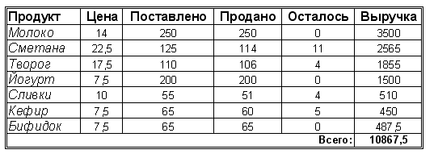

* 1. Для ячеек цены (**B2:B8**) и выручки **(F2:F9**) выбрать **Денежный формат,** установить **Число десятичных знаков** 2, **обозначение «р.».**
  2. Для ячеек заголовка и итогов установить голубой цвет фона (заливки) в **Формат ячейки** на вкладке **Вид**. Установить зеленую заливку для столбца с наименованиями продуктов и белую для остальных данных.

2.7. Добавить первый столбец, который назовем **№.** Для этого: Выделите столбец с именем **А**, меню **Вставка – Столбцы.**

2.8. Добавить в таблицу две строчки (8 и 9 продукты): ***Сырок*** по цене 8,00 руб., поставлено в количестве 85 штук, из них продано 79; ***Ряженка*** по цене 7,00 руб., поставлено в количестве 45 штук, из них продано 42. Добавлять строчки также как столбцы, только в этом случае выделять нужно две строчки 9 и 10.

3. Вставить диаграммы по образцу.

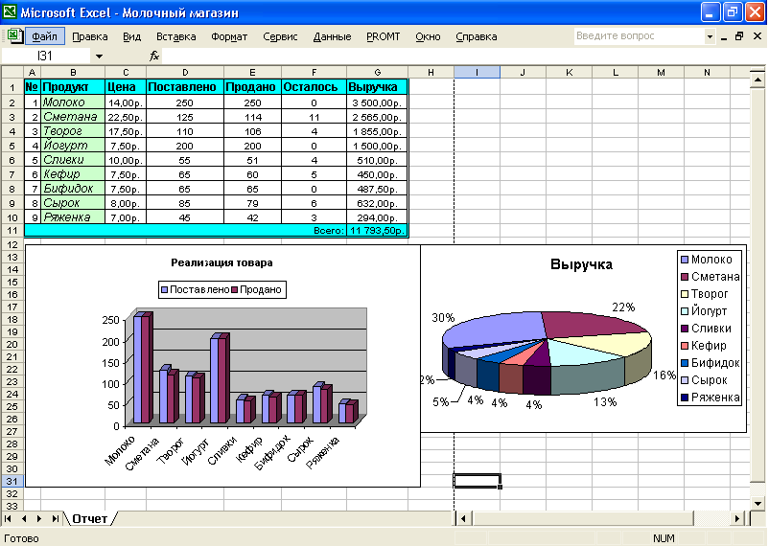

**Задание №2.**

Набрать данные по образцу:

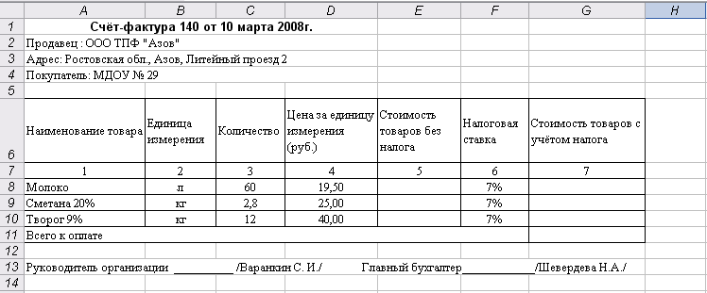

1. Внести необходимые формулы для подсчёта Стоимости товара без налога и Стоимости товара с учётом налога.
2. Подсчитать общую стоимость товара с учётом налога.
3. В столбцах под номером 4,5,7 выставить денежный формат.

**Задание №3**

1. Заданы стоимость 1 кВт./ч. электроэнергии и показания счетчика за предыдущий и текущий месяцы. Необходимо вычислить расход электроэнергии за прошедший период и стоимость израсходованной электроэнергии.
2. Расчеты вы выполняли на Листе 1, переименуйте его в Электроэнергию.

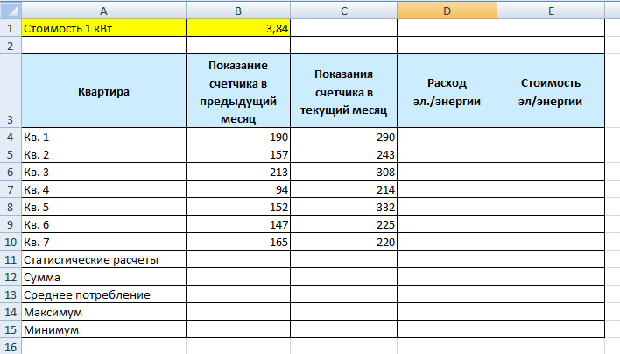

**Задание № 4.**

1. На листе 4 постройте круговую диаграмму, отображающую химический состав земного шара по данным следующей таблицы:

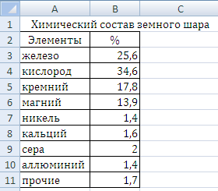

1. Выделите данные диапазона A2:В11 и на ***вкладке Вставка – панели Диаграммы выберите Круговая – объёмная разрезанная круговая***.
2. Подпишите название диаграммы.
3. Указать подписи данных у вершины снаружи, выбрав соответствующую Команду на ***вкладке Макет – панель Подписи – Подписи данных*.**

**Задание № 5.** Лист 5 переименуйте в «**ГИСТОГРАММА**» подготовьте на нём таблицу.

**РЕЗУЛЬТАТЫ ОЛИМПИАДЫ В СИДНЕЕ 2020 ГОДА**

|  |  |  |  |
| --- | --- | --- | --- |
| **Страна** | **Золото** | **Серебро** | **Бронза** |
| Беларусь | 3 | 3 | 11 |
| Германия | 14 | 17 | 15 |
| Италия | 13 | 8 | 13 |
| Казахстан | 3 | 4 | 0 |
| Канада | 3 | 3 | 8 |
| Китай | 28 | 16 | 15 |
| Россия | 32 | 28 | 28 |
| США | 39 | 25 | 33 |
| Украина | 3 | 10 | 10 |
| Франция | 13 | 14 | 11 |
| Чехия | 2 | 3 | 3 |
| Шри-Ланка | 0 | 0 | 1 |

1. Постройте гистограмму, отображающую количество золотых, серебряных и бронзовых медалей, полученных спортсменами разных стран.
2. Отформатируйте диаграмму по своему вкусу. Измените легенду, сделайте заголовок.
3. Оформите область диаграммы рисунком на ***вкладке Макет*** выбрать ***панель Область построения*** *–* ***Дополнительные параметры области построения*** выбрать ***заливка – рисунок или текстура*** и выбрать рисунок «***Вставить из***». Нажав на кнопку файл указать путь к рисунку, который должен стать фоном. (В настройках фона можно указать следующие критерии: прозрачность картинки, смещение картинки относительно границ фона, растянуть изображение или замостить им фон)
4. Добавить столбец **Очки**, в котором подсчитать количество очков, полученных странами. За золотую медаль начисляется 3 очка, за серебряную - 2, за бронзовую – 1.
5. Постройте линейчатую диаграмму в виде цилиндров по данным столбца О**чки**. Разместите диаграмму на отдельном лист, выбрав команду ***на вкладке Конструктор – панель Расположение.***

***Контрольные вопросы:***

1. Для чего предназначены электронные таблицы?

2. Как обозначается адрес ячейки?

3. Как добавить столбец или строку?

4. Как удалить столбец или строку?

5. Как отредактировать содержимое ячейки?

6. Как вводятся формулы в ячейку?

7. Какие категории функций вы можете назвать?

8. Каким образом выполняется копирование содержимого ячейки?

9. Как увеличить или уменьшить разрядность чисел?

# Практическая работа №3 Тема: СОЗДАНИЕ ЭЛЕКТРОННОЙ КНИГИ. ОТНОСИТЕЛЬНАЯ И АБСОЛЮТНАЯ АДРЕСАЦИЯ В MS EXCEL

**Тема**: Прикладное программное обеспечение Microsoft Office Excel. «Работа с формулами, относительная и абсолютная ссылка»

**Цель:** Изучение информационной технологии органи­зации расчетов с использованием встроенных функций в табли­цах MS Excel.

***Задание 1.***  **Создать таблицу «Расчет заработной платы». Построить гистограмму и круговую диаграмму по результатам расчетов.**

Данные для построения диаграммы выделяйте при нажатой клавише [Ctrl].

Исходные данные представлены на рис. 1.

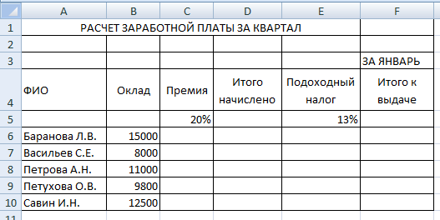

Расчетные формулы:

***Премия = Оклад* х *20%;***

***Итого начислено - Оклад + Премия;***

***Подоходный налог = Итого начислено* х *13%;***

***Итого к выдаче* = *Итого начислено* - *Подоходный налог.***

***Задание 2.***  **Создать таблицу динамики розничных цен и произвести расчет средних значений.**

Исходные данные представлены на рис. 2.

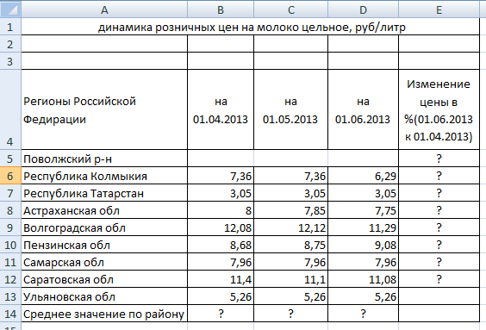

1. На листе «Динамика цен» создайте таблицу по образцу, как на рис. 2.

2.Произведите расчет изменения цены в колонке «Е» по формуле

***Изменение цены = Цена на 01. 06.2003/Цена на 01. 04.2003.***

Не забудьте задать процентный формат чисел в колонке «Е» (*Формат/ Ячейки/ Число/ Процентный).*

3. Рассчитайте средние значения по колонкам, пользуясь мастером функций *fx.* Функция *СРЗНАЧ* находится в разделе «Статистические». Для расчета функции среднего значения уста­новите курсор в соответствующей ячейке для расчета среднего значения (В14), запустите мастер функций (кнопкой *Вставка функции fx* или командой *Вставка/Функция)* и на первом шаге мастера выберите функцию *СРЗНАЧ* (категория *Статистичес­кие/СРЗНАЧ)*.

Аналогично рассчитайте средние значения в других колонках.

4. В ячейке А2 задайте функцию *СЕГОДНЯ,* отображающую текущую дату, установленную в компьютере *{Вставка/Функция/ Дата и Время/Сегодня).*

***Задание 3*. Создать таблицу изменения количества рабочих дней наемных работников и произвести расчет средних значений. Построить график по данным таблицы.**

Исходные данные представлены на рис. 3.

1. На очередном свободном листе электронной книги «Расче­ты» создайте таблицу по заданию. Объединение выделенных яче­ек произведите кнопкой панели инструментов *Объединить и по­местить в центре* или командой меню *(Формат/Ячейки/вкладка Выравнивание/отображение — Объединение ячеек).*

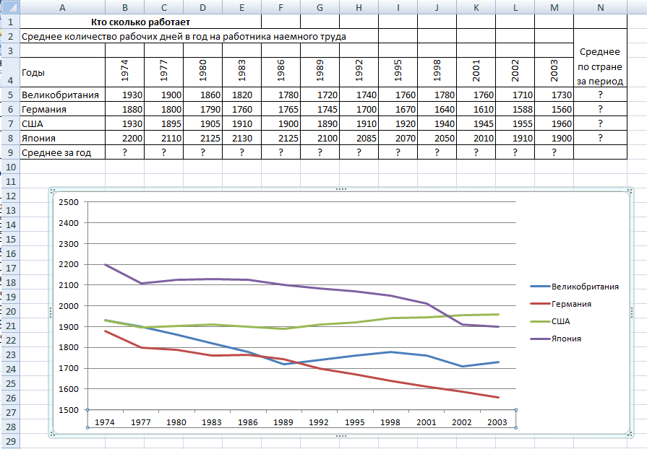

Краткая справка. Изменение направления текста в ячейках производится путем поворота текста на 90° в зоне *Ори­ентация* окна *Формат ячеек,* вызываемого командой *Формат/* Ячей/си/вкладка *Выравнивание/ Ориентация —* поворот надписи на 90°.

1. Произвести расчет средних значений по строкам и столб­цам с использованием функции *СРЗНАЧ.*
2. Построить график изменения количества рабочих дней по годам и странам. Измените подписи оси «X» (В контекстном меню на оси Х «Выбрать данные», ***Изменить*** и выбрать диапазон подписей).
3. После построения графика произведите форматирование вертикальной оси, задав минимальное значение 1500, макси­мальное значение 2500, цену деления 100. Для фор­матирования оси в контекстном меню на оси Y Формат оси и выбрать на вкладке *Шкала* диалогового окна *Формат оси* задайте соот­ветствующие параметры оси.

***Задание 4.* Применение функции ЕСЛИ при проверке усло­вий. Создать таблицу расчета премии за экономию горючесмазочных материалов (ГСМ).**

Исходные данные представлены на рис. 4.

***Порядок работы***

1. На очередном свободном листе электронной книги «Расче­ты» создайте таблицу по заданию.
2. Произвести расчет Премии (25 % от базовой ставки) по формуле:

*Премия* = *Базовая ставка* х *0,25 при условии, что*

*План расходования ГСМ* > *Фактически израсходовано ГСМ.*

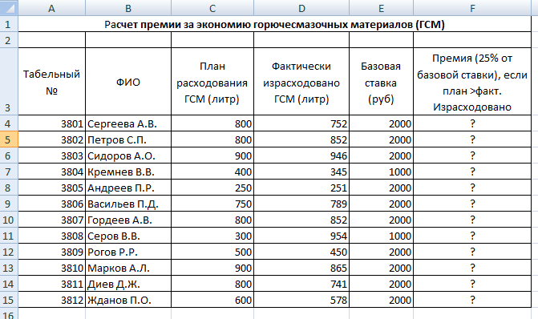

Для проверки условия используйте функцию ЕСЛИ.

Для расчета Премии установите курсор в ячейке F4, запус­тите мастер функций (кнопкой *Вставка функции fx* или коман­дой *Вставка/Функция)* и выберите функцию ЕСЛИ (категория — *Логические/ЕСЛИ).*

Задайте условие и параметры функции ЕСЛИ: В первой строке «Логическое выражение» задайте условие С4 > D4.

Во второй строке задайте формулу расчета премии, если ус­ловие выполняется Е4*0,25.

В третьей строке задайте значение 0, поскольку в этом слу­чае (невыполнение условия) премия не начисляется.

3. Произведите сортировку по столбцу фактического расходо­вания ГСМ по возрастанию.

***Задание 5.* Создать таблицу расчета рентабельности про­дукции. Константы вводить в расчетные формулы в виде абсо­лютной адресации.**

Исходные данные представлены на рис. 5.

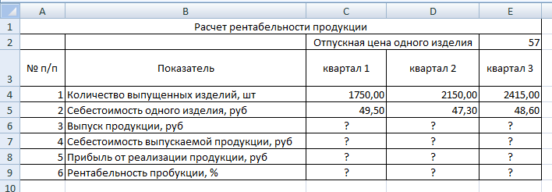

1. Введите исходные данные. При вводе номеров в колонку «А» (числа 1, 2, 3 и т.д.) используйте прием автозаполнения ряда чисел. Для этого наберите два первых числа ряда (числа 1 и 2), выделите их мышкой и подведите курсор к правому ниж­нему углу выделенных ячеек до изменения вида курсора на черный крестик. Прихватите мышью маркер автозаполнения и протяните его вниз до нужного значения — произойдет созда­ние ряда натуральных чисел (арифметическая прогрессия).
2. Выделите цветом ячейку со значением константы — отпуск­ной цены 57,00 р.

Рекомендации. Для удобства работы и формирования на­выков работы с абсолютным видом адресации, рекомендуется при оформлении констант окрашивать ячейку цветом, отлич­ным от цвета расчетной таблицы. Тогда при вводе формул ок­рашенная ячейка (т.е. ячейка с константой) будет вам напоми­нанием, что следует установить абсолютную адресацию (набо­ром символа $ с клавиатуры или нажатием клавиши [F4]).

3. Произведите расчеты во всех строках таблицы. Формулы  
для расчета:

***Выпуск продукции - Количество выпущенных изделий* х *От­пускная цена одного изделия****,* в ячейку С6 введите формулу = С4*$Е$2 (ячейка Е2 задана виде абсолютной адресации); ***Себестоимость выпускаемой продукции* = *Количество выпущен­ных изделий* х *Себестоимость одного изделия****,* в ячейку С7 введите формулу = С4*С5;

***Прибыль от реализации продукции = Выпуск продукции* — *Се­бестоимость выпускаемой продукции,***в ячейку С8 введите формулу = С6-С7;

***Рентабельность продукции = Прибыль от реализации продук­ции/Себестоимость выпускаемой продукции****,* в ячейку С9 вве­дите формулу = С8/С7.

На строку расчета рентабельности продукции наложите *Про­центный формат* чисел. Остальные расчеты производите в *Де­нежном формате.*

Формулы из колонки «С» скопируйте автокопированием (за маркер автозаполнения) вправо по строке в колонки «D» и «Е».

***Контрольные вопросы:***

1. Назовите основные типы диаграмм.
2. Опишите технологию создания диаграмм.
3. Какие команды используются для работы с электронной таблицей как с базой данных?
4. Как объединить несколько ячеек и поместить в них один текст.
5. Назовите команды для форматирования ячеек?
6. Как выполнить автоформатирование таблицы? Назовите известные Вам форматы.

# Практическая работа №4 Тема: СОЗДАНИЕ ЭЛЕКТРОННОЙ КНИГИ. ОТНОСИТЕЛЬНАЯ И АБСОЛЮТНАЯ АДРЕСАЦИЯ В MS EXCEL

**Цель занятия:** применение относительной и абсолютной адресации для финансовых расчетов. Сортировка, условное форматирование и копирование созданных таблиц. Работа с листами электронной книги.

**Задание 1.** Создать таблицы ведомостей начисления заработной платы за два месяца на разных листах электронной книги, произвести расчеты, форматирование, сортировку и защиту данных.

Исходные данные представлены на рис.1, результаты работы – на рис.2.

***Порядок работы***

1. Запустите редактор электронных таблиц Microsoft Excel и создайте новую электронную книгу.
2. Создайте таблицу расчета заработной платы по образцу. Введите исходные данные – Табельный номер, Ф.И.О. и Оклад, % Премии = 27%, % Удержания = 13%.

***Примечание****.* Выделите отдельные ячейки для значений % Премий (D4) и % Удержания (F4).

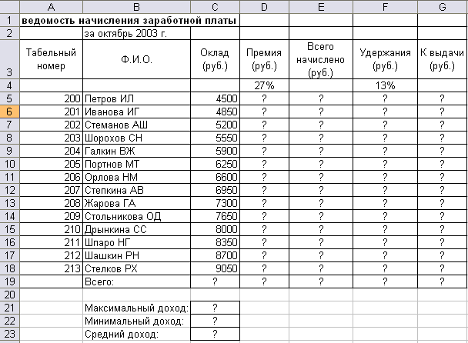

Рис. 1.

Произведите расчеты во всех столбцах таблицы.

При расчете Премии используется формула Премия = Оклад * % Премии, в ячейке D5 наберите формулу = $D$4*C5 (ячейка D4 используется в виде абсолютной адресации) и скопируйте автозаполнением.

Следует установить абсолютную адресацию (набором символов $ с клавиатуры или нажатием клавиши [F4]).

Формула для расчета «Всего начислено»:

Всего начислено = Оклад + Премия

При расчете Удержания используется формула

Удержание = Всего начислено * % Удержания,

для этого в ячейке F5 наберите формулу = $F$4*E5.

Формула для расчета столбца «К выдаче»:

К выдаче = Всего начислено – Удержания.

3. Рассчитайте итоги по столбцам, а также максимальный, минимальный и средний доходы по данным колонки «К выдаче» (***Функция*** */*категория – ***Статистические функции****).*

4. Переименуйте ярлычок Листа1, присвоив ему имя «Зарплата октябрь». Для этого дважды щелкните мышью по ярлычку и наберите новое имя. Можно воспользоваться командой***Переименовать*** контекстного меню ярлычка, вызываемого правой кнопкой мыши.

**Результаты работы представлены на рис.2.**

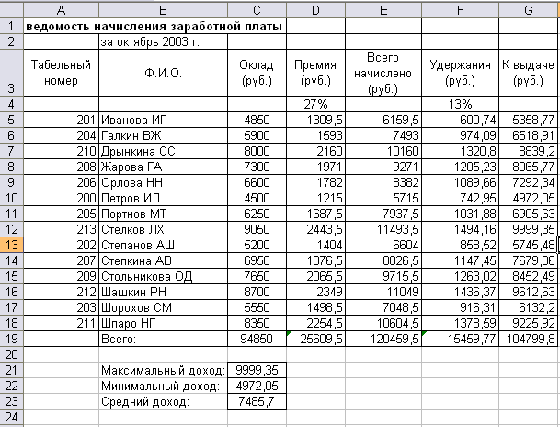

Рис. 2.

5. Скопируйте содержимое листа «Зарплата октябрь» на новый лист (Щелкнуть правой кнопкой мыши по ярлыку листа ***Переместить/ Скопировать лист*)**. Не забудьте для копирования поставить галочку в окошке *Создавать копию*.

***Краткая справка****.* Перемещать и копировать листы можно, перетаскивая их корешки (для копирования удерживайте нажатой клавишу [Ctrl]).

6. Присвойте скопированному листу название «Зарплата ноябрь». Исправьте название месяца в названии таблицы. Измените значение **Премии** на 32 %. Убедитесь, что программа произвела пересчет формул.

7. Между колонками «Премия» и «Всего начислено» вставьте новую колонку «Доплата» (в контекстном меню ***Вставить / Столбец****)* и рассчитайте значение доплаты по формуле Доплата = Оклад * % Доплаты. Значение доплаты примите равным 5%.

8. Измените формулу для расчета значения колонки «Всего начислено»:

Всего начислено = Оклад + Премия + Доплата

**Результаты работы представлены на рис.3.**

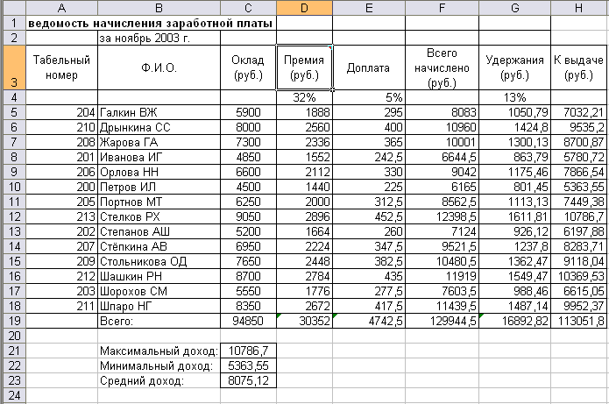

Рис. 3.

9. Проведите условное форматирование значений колонки «К выдаче». Установите формат вывода значений между 7000 и 10000 – зеленым цветом шрифта; меньше 7000 – красным; больше или равно 10000 – синим цветом шрифта (***Главная / Условное форматирование/*** Правила выделения… Пользовательский формат*)*

10. Проведите сортировку по фамилиям в алфавитном порядке по возрастанию (Выделите фрагмент с 5 по 18 строки таблицы - без итогов, выберите меню***Главная/Настраиваемая Сортировка****,* сортировать по – *Столбец В*)

11. Поставьте к ячейке D3 комментарий «Премия пропорциональна окладу» (**В контекстном меню*/ Вставить примечание****)*, при этом в правом верхнем углу ячейке появится красная точка, которая свидетельствует о наличии примечания.

12. Защитите лист «Зарплата ноябрь» от изменений (***Рецензирование/Защитить лист****)*. Задайте пароль на лист, заделайте подтверждения пароля. Убедитесь, что лист защищён и невозможно удаление данных. Снимите защиту листа (***Рецензирование/Снять защиту листа****)*.

13. Скопируйте содержимое листа «Зарплата ноябрь» на новый лист электронной книги (В контекстном меню ***/Переместить / скопировать лист***). Не забудьте для копирования поставить галочку в окошке ***Создавать копию.***

14. Присвойте скопированному листу название «Зарплата за декабрь». Исправьте название месяца в ведомости на декабрь.

15. Измените значение Премии на 46%, Доплаты – на 8% . Убедитесь, что программа произвела пересчёт формул

16. По данным таблицы «Зарплата декабрь» постройте гистограмму доходов сотрудников. В качестве подписей оси *Х* выберите фамилии сотрудников. Проведите форматирование диаграммы.

1. Перед расчетом итоговых данных за квартал проведите сортировку по фамилиям в алфавитном порядке (по возрастанию) в ведомостях начисления зарплаты за октябрь – декабрь.

Результаты работы представлены на рис.4

ВЕДОМОСТЬ НАЧИСЛЕНИЯ ЗАРАБОТНОЙ ПЛАТЫ

ЗА ДЕКАБРЬ

|  |  |  |  |  |  |  |  |  |  |
| --- | --- | --- | --- | --- | --- | --- | --- | --- | --- |
| Табельный номер | | Фамилии И.О. | Оклад  (руб.) | Премия  (руб.) | | Доплата | Всего начислено | Удержания  (руб.) | К выдачи  (руб.) |
|  | |  |  | 46% | | 8% |  | 13% |  |
| 204 | | Галкин В.Ж. | 5900,00 | 2714,00 | | 472,00 | 9086,00 | 1181,18 | 7904,82 |
| 210 | | Дрынкина С.С. | 8000,00 | 3680,00 | | 640,00 | 12320,00 | 1601,60 | 10718,40 |
| 208 | | Жарова Г.А.0 | 7300,00 | 3358,00 | | 584,00 | 11242,00 | 1461,46 | 9780,54 |
| 201 | | Иванова И.Г. | 4850,00 | 2231,00 | | 388,00 | 7469,00 | 970,97 | 6498,03 |
| 206 | | Орлова Н.Н. | 6600,00 | 3036,00 | | 528,00 | 10164,00 | 1321,32 | 8842,68 |
| 200 | | Петров И.Л. | 4500,00 | 2070,00 | | 360,00 | 6930,00 | 900,90 | 6029,10 |
| 205 | | Портнов М.Т. | 6250,00 | 2870,00 | | 500,00 | 9625,00 | 1251,25 | 8373,75 |
| 213 | | Стелков Р.Х. | 9050,00 | 4163,00 | | 724,00 | 13937,00 | 1811,81 | 12125,19 |
| 202 | | Степанов А.Ш. | 5200,00 | 2392,00 | | 416,00 | 8008,00 | 1041,04 | 6966,96 |
| 207 | | Степкина А.В. | 6950,00 | 3197,00 | | 556,00 | 10703,00 | 1391,39 | 9311,61 |
| 209 | | Стольникова О. | 7650,00 | 3519,00 | | 612,00 | 11781,00 | 1531,53 | 10240,47 |
| 212 | | Шашкин Р.Н. | 8700,00 | 4002,00 | | 696,00 | 13398,00 | 1741,74 | 11656,26 |
| 203 | | Шорохов С.М. | 5550,00 | 2553,00 | | 444,00 | 8547,00 | 1111,11 | 7435,89 |
| 211 | | Шпаро Н.Г. | 8350,00 | 3841,00 | | 668,00 | 12859,00 | 1671,67 | 11187,33 |
|  | | Всего: | 94850,00 | 43631,00 | | 7588,00 | 146069,00 | 189887 | 127080,03 |
| Максимальный доход | | 12125,09 | |
| Минимальный доход | | 6029,10 | |
| Средний доход | | 9077,15 | |

Рис. 4.

1. Скопируйте содержимое листа «Зарплата октябрь» на новый лист. Не забудьте для копирования поставить галочку в окошке *Создавать копию.*
2. Присвойте скопированному листу название «Итоги за квартал». Измените название таблицы на «Ведомость начисления заработной платы за 4 квартал».
3. Отредактируйте лист «Итоги за квартал» согласно образцу на рис. 5. Для этого удалите в основной таблице (см. рис.1) колонки Оклада и Премии, а также строку 4 с численными значениями % Премии и % Удержания и строку 19 «Всего». Удалите также строки с расчетом максимального, минимального и среднего доходов под основной таблицей. Вставьте пустую третью строку.
4. Вставьте новый столбец «Подразделение» между столбцами «Фамилия» и «Всего начислено». Заполните столбец «Подразделение» данными по образцу (см. рис. 5.)
5. Произведите расчет квартальных начислений, удержаний и суммы к выдаче как сумму начислений за каждый месяц (данные по месяцам располагаются на разных листах электронной книги, поэтому к адресу ячейки добавится адрес листа).

***Краткая справка****.* Чтобы вставить в формулу адрес или диапазон ячеек с другого листа, следует во время ввода формулы щелкнуть по закладке этого листа и выделить на нем нужные ячейки. Выделяемый адрес будет содержать название этого листа.

В ячейке D5 для расчета квартальных начислений «Всего начислено» формула имеет вид =’Зарплата декабрь’!F5+’Зарплата ноябрь ‘!F5+’Зарплата октябрь’!Е5

Аналогично произведите квартальный расчет «Удержания» и «К выдаче».

***Примечание.***При выборе начислений за каждый месяц делайте ссылку на соответствующую ячейку из таблицы соответствующего листа электронной книги «Зарплата». При этом произойдет связывание информации соответствующих ячеек листов электронной книги.

|  |  |  |  |  |  |
| --- | --- | --- | --- | --- | --- |
| **Ведомость начисления заработной платы** | | | | | |
|  | *За 4 квартал 2018 г.* | |  |  |  |
|  |  |  |  |  |  |
| Табельный номер | Ф.И.О. | Подразделение | Всего начислено  (руб.) | Удержания  (руб.) | К выдаче  (руб.) |
| 204 | Галкин ВЖ | Отдел менеджмента | ? | ? | ? |
| 210 | Дрынкина СС | Отдел менеджмента | ? | ? | ? |
| 208 | Жаров ГА | Отдел реализации | ? | ? | ? |
| 201 | Иванова ИГ | Бухгалтерия | ? | ? | ? |
| 206 | Орлова НН | Отдел реализации | ? | ? | ? |
| 200 | Петров ИЛ | Отдел реализации | ? | ? | ? |
| 205 | Портнов МТ | Отдел менеджмента | ? | ? | ? |
| 213 | Стелков РХ | Отдел менеджмента | ? | ? | ? |
| 202 | Степанов АШ | Бухгалтерия | ? | ? | ? |
| 207 | Степкина АВ | Отдел реализации | ? | ? | ? |
| 209 | Стольникова ОД | Отдел менеджмента | ? | ? | ? |
| 212 | Шашкин РН | Бухгалтерия | ? | ? | ? |
| 203 | Шорохов СМ | Отдел реализации | ? | ? | ? |
| 211 | Шпаро НГ | Отдел реализации | ? | ? | ? |

Рис. 5. таблица для расчета итоговой квартальной заработной платы.

23. В силу однородности расчетных таблиц зарплаты для расчета квартальных значений столбцов «Удержание» и «К выдаче» достаточно скопировать формулу из ячейки D5 в ячейки E5, F5

Для расчета квартального начисления заработной платы для всех сотрудников скопируйте формулы в столбцах D, E и F. Ваша электронная таблица примет вид, как рис.6.

|  |  |  |  |  |  |
| --- | --- | --- | --- | --- | --- |
| **Ведомость начисления заработной платы** | | | | | |
|  | *За 4 квартал 2018 г.* | |  |  |  |
|  |  |  |  |  |  |
| Табельный номер | Ф.И.О. | Подразделение | Всего начислено  (руб.) | Удержания  (руб.) | К выдаче  (руб.) |
| 204 | Галкин ВЖ | Отдел менеджмента | 24662,00 | 3206,06 | 21455,94 |
| 210 | Дрынкина СС | Отдел менеджмента | 33440,00 | 4347,20 | 29092,80 |
| 208 | Жарова ГА | Отдел реализации | 30514,00 | 3966,82 | 26547,18 |
| 201 | Иванова ИГ | Бухгалтерия | 20273,00 | 2635,49 | 17637,51 |
| 206 | Орлова НН | Отдел реализации | 27588,00 | 3586,44 | 24001,56 |
| 200 | Петров ИЛ | Отдел реализации | 18810,00 | 2445,30 | 16364,70 |
| 205 | Портнов МТ | Отдел менеджмента | 26125,00 | 3396,25 | 22728,75 |
| 213 | Стелков РХ | Отдел менеджмента | 37829,00 | 4917,77 | 32911,23 |
| 202 | Степанов АШ | Бухгалтерия | 21736,00 | 2825,68 | 18910,32 |
| 207 | Степкина АВ | Отдел реализации | 29051,00 | 3776,63 | 25274,37 |
| 209 | Стольникова ОД | Отдел менеджмента | 31977,00 | 4157,01 | 27819,99 |
| 212 | Шашкин РН | Бухгалтерия | 36366,00 | 4727,58 | 31638,42 |
| 203 | Шорохов СМ | Отдел реализации | 23199,00 | 3015,87 | 20183,13 |
| 211 | Шпаро НГ | Отдел реализации | 34903,00 | 4537,39 | 30365,61 |

Рис. 6. Расчет квартального начисления заработной платы, связыванием листов электронной книги.

24.Для расчета промежуточных итогов проведите сортировку по подразделениям, а внутри подразделений – по Ф.И.О. (добавить уровень). Таблица примет вид, как на рис. 7

1. Подведите промежуточные итого по подразделениям, используя формулу суммирования. Для этого выделите всю таблицу и выполните ***команду Данные / промежуточные итоги.***Задайте параметры подсчета промежуточных итогов:

при каждом изменении в – **Подразделение**;

операция – **Сумма**

добавить итоги по: **Всего начислено, Удержания, К выдаче**.

Отметьте галочкой операции «Заменить текущие итоги» и «Итоги под данными»

1. Изучите полученную структуру и формулы подведения промежуточных итогов, устанавливая курсор на разные ячейки таблицы. Научитесь сворачивать и разворачивать структуру до разных уровней (кнопками «+» и «-»).

***Краткая справка****.* Под структурированием понимается многоуровневая группировка строк и столбцов таблицы и создание элементов управления, с помощью которых легко можно скрывать и раскрывать эти группы.

|  |  |  |  |  |  |
| --- | --- | --- | --- | --- | --- |
| Ведомость начисления заработной платы | | | | | |
|  | *За 4 квартал 2018 г.* | |  |  |  |
|  |  |  |  |  |  |
| Табельный номер | Ф.И.О. | Подразделение | Всего начислено  (руб.) | Удержания  (руб.) | К выдаче  (руб.) |
| 201 | Иванова ИГ | Бухгалтерия | 20273,00 | 2635,49 | 17637,51 |
| 202 | Степанов АШ | Бухгалтерия | 21736,00 | 2825,68 | 18910,32 |
| 212 | Шашкин РН | Бухгалтерия | 36366,00 | 4727,58 | 31638,42 |
| 204 | Галкин ВЖ | Отдел менеджмента | 24662,00 | 3206,06 | 21455,94 |
| 210 | Дрынкина СС | Отдел менеджмента | 33440,00 | 4347,20 | 29092,80 |
| 205 | Портнов МТ | Отдел менеджмента | 26125,00 | 3396,25 | 22728,75 |
| 213 | Стелков РХ | Отдел менеджмента | 37829,00 | 4917,77 | 32911,23 |
| 209 | Стольникова ОД | Отдел менеджмента | 31977,00 | 4157,01 | 27819,99 |
| 208 | Жарова ГА | Отдел реализации | 30514,00 | 3966,82 | 26547,18 |
| 206 | Орлова НН | Отдел реализации | 27588,00 | 3586,44 | 24001,56 |
| 200 | Петров ИЛ | Отдел реализации | 18810,00 | 2445,30 | 16364,70 |
| 207 | Степкина АВ | Отдел реализации | 29051,00 | 3776,63 | 25274,37 |
| 203 | Шорохов СМ | Отдел реализации | 23199,00 | 3015,87 | 20183,13 |
| 211 | Шпаро НГ | Отдел реализации | 34903,00 | 4537,39 | 30365,61 |

Рис. 7. Вид таблицы начисления заработной платы после сортировки по подразделениям.

|  |  |  |  |  |  |
| --- | --- | --- | --- | --- | --- |
| Ведомость начисления заработной платы | | | | | |
|  | *За 4 квартал 2018 г.* | |  |  |  |
|  |  |  |  |  |  |
| Табельный номер | Ф.И.О. | Подразделение | Всего начислено  (руб.) | Удержания  (руб.) | К выдаче  (руб.) |
| 201 | Иванова ИГ | Бухгалтерия | 20273,00 | 2635,49 | 17637,51 |
| 202 | Степанов АШ | Бухгалтерия | 21736,00 | 2825,68 | 18910,32 |
| 212 | Шашкин РН | Бухгалтерия | 36366,00 | 4727,58 | 31638,42 |
|  |  | Бухгалтерия Всего | 78375,00 | 10188,75 | 68186,25 |
| 204 | Галкин ВЖ | Отдел менеджмента | 24662,00 | 3206,06 | 21455,94 |
| 210 | Дрынкина СС | Отдел менеджмента | 33440,00 | 4347,20 | 29092,80 |
| 205 | Портнов МТ | Отдел менеджмента | 26125,00 | 3396,25 | 22728,75 |
| 213 | Стелков РХ | Отдел менеджмента | 37829,00 | 4917,77 | 32911,23 |
| 209 | Стольникова ОД | Отдел менеджмента | 31977,00 | 4157,01 | 27819,99 |
|  |  | Отдел менеджмента Всего | 154033,00 | 20024,29 | 134008,71 |
| 208 | Жарова ГА | Отдел реализации | 30514,00 | 3966,82 | 26547,18 |
| 206 | Орлова НН | Отдел реализации | 27588,00 | 3586,44 | 24001,56 |
| 200 | Петров ИЛ | Отдел реализации | 18810,00 | 2445,30 | 16364,70 |
| 207 | Степкина АВ | Отдел реализации | 29051,00 | 3776,63 | 25274,37 |
| 203 | Шорохов СМ | Отдел реализации | 23199,00 | 3015,87 | 20183,13 |
| 211 | Шпаро НГ | Отдел реализации | 34903,00 | 4537,39 | 30365,61 |
|  |  | Отдел реализации Всего | 164065,00 | 21328,45 | 142736,55 |
|  |  | Общий итог | 396473,00 | 51541,49 | 344931,51 |

Рис. 8. Итоговый вид таблицы расчета квартальных итогов по зарплате

***Контрольные вопросы:***

1. Как обозначается блок ячеек в электронных таблицах?
2. Как установить фильтр в таблице?
3. Как отсортировать данные в таблицах?
4. В каких случаях применяется абсолютный адрес
5. Какие команды необходимо выполнить, чтобы текст в ячейке переносился по словам.
6. Назовите и охарактеризуйте виды ссылок.
7. Понятие и назначение сводных таблиц
8. Структура сводной таблицы.

# Практическая работа №5 Тема: ПОСТРОЕНИЕ ГРАФИКОВ ФУНКЦИЙ В EXCEL

# 

**Цель работы**: Изучение графических возможностей Excel;

**Оборудование**: Приложение MS Office – электронные таблицы Excel.

**Теория:**

**Построение совмещенных графиков в Microsoft Office Excel.**

Для построения графиков функций *y(x)* **в Microsoft Office Excel** используется тип диаграммы Точечная:

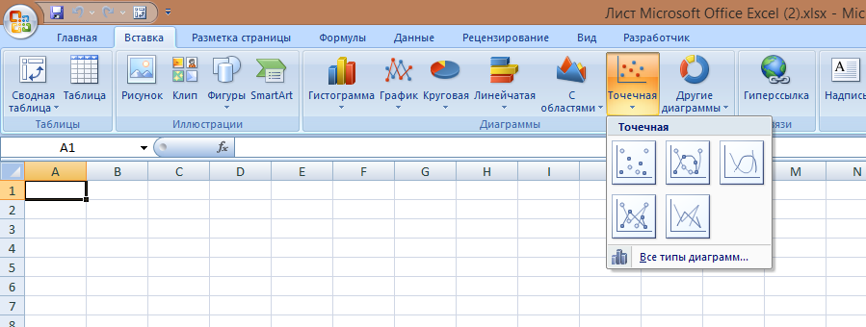

В Excel имеются средства для создания графиков и диаграмм, с помощью которых вы сможете в наглядной форме представить зависимости, отраженные в числовых данных. Кнопки построения графиков и диаграмм находятся в группе Диаграммы на вкладке «Вставка»

Для этого требуется два ряда значений: Х и Y значения, которые должны быть соответственно расположены в левом и правом столбцах. ***X*** *-* значения аргумента***Y****-*значения функции*.* Для вычисления значений Y необходимо ввести формулу функции в линейном виде.

График строится по точкам, точки с известными значениями плавно соединяются линией.

Можно совместить построение нескольких графиков. Такая возможность используется для графического решения систем уравнений с двумя перемен­ными, при проведении сравнения анализа значений Y при одних и тех же значениях ***Х***.

**Задание 1.** Построить графики функций y1= x 2 и y2= x 3 на интервале

[- 3 ; 3] с шагом 0,5.

Алгоритм выполнения задания:

1. Заполнить таблицу значений:

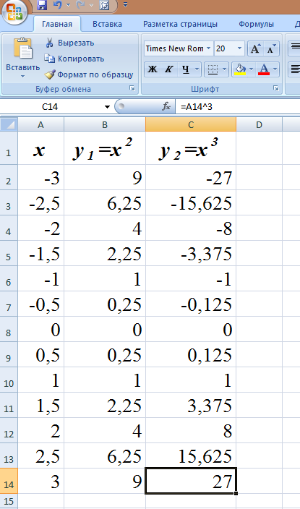

2. Выделить таблицу и указать тип диаграммы Точечная.   
3. Выбрать формат точечной диаграммы с гладкими кривыми.   
4. В Макете указать название диаграммы «Графики», дать название осей: X и Y

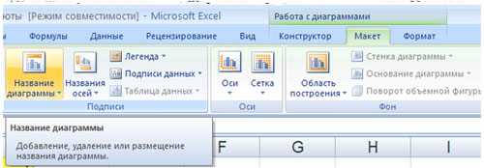

5. Должен получиться график:

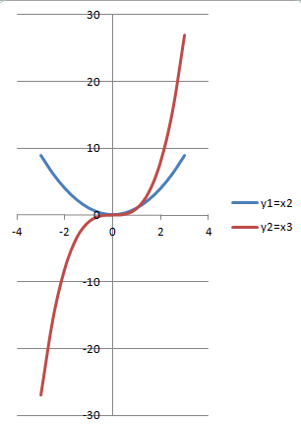

**Задание 2.**

Построить графики функций y1= x 2 -1, y2= x 2+1 и y=К·(y1/ y2) на интервале [- 3 ; 3] с шагом 0,3. (К=2)

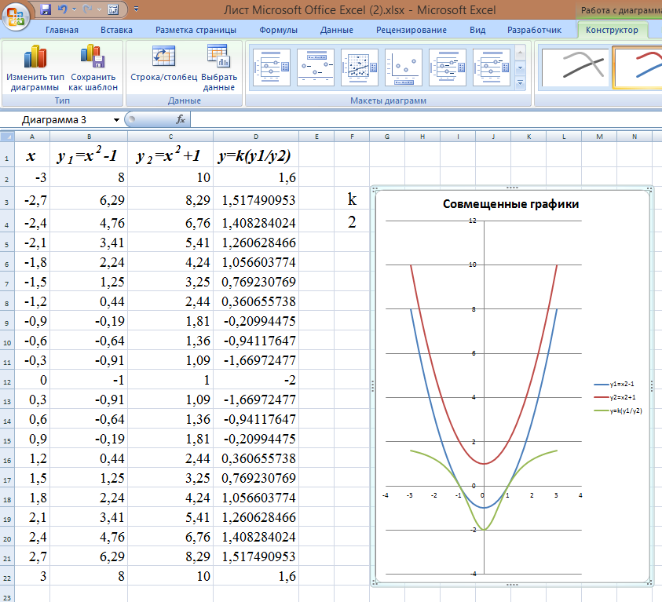

**Задание 3.**

 Построить графики функций  и y2= 2х на интервале [- 3 ; 3] с шагом 0,5.

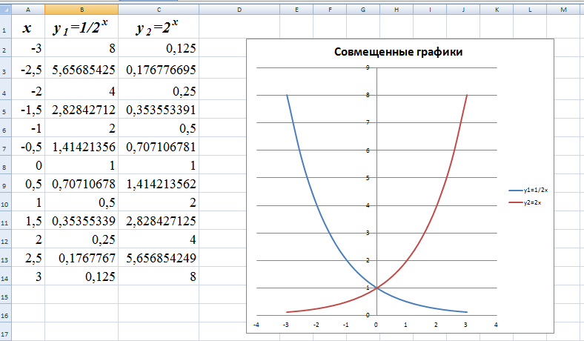

**Задание 4.**

 Построить графики функций , ****на интервале [ 0,5 ; 9] с шагом 0,5.

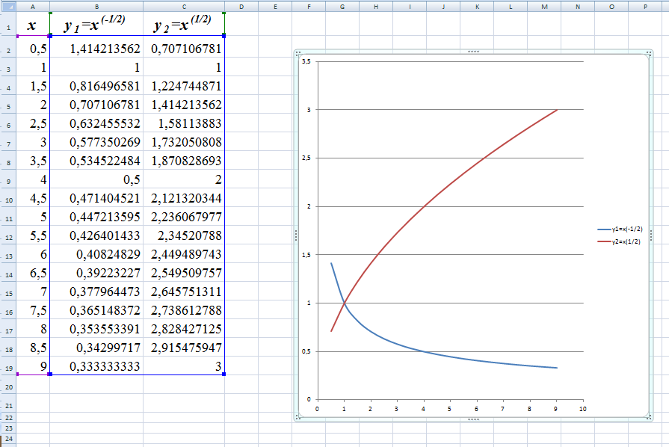

**Задание 5.**  
 Построить графики функций y1= ***х-3***, ****на интервале [- 5 ; -0,5] с шагом 0,5.

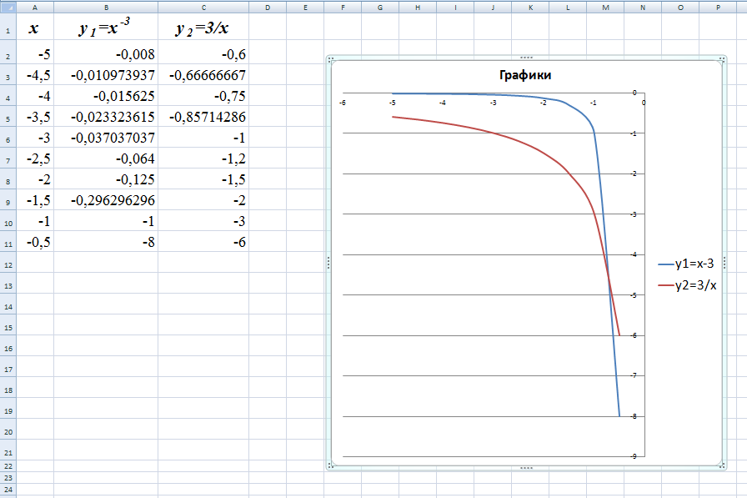

**Задание 6.**  
 Построить графики функций на интервале [0,5 ; 5] с шагом 0,5.

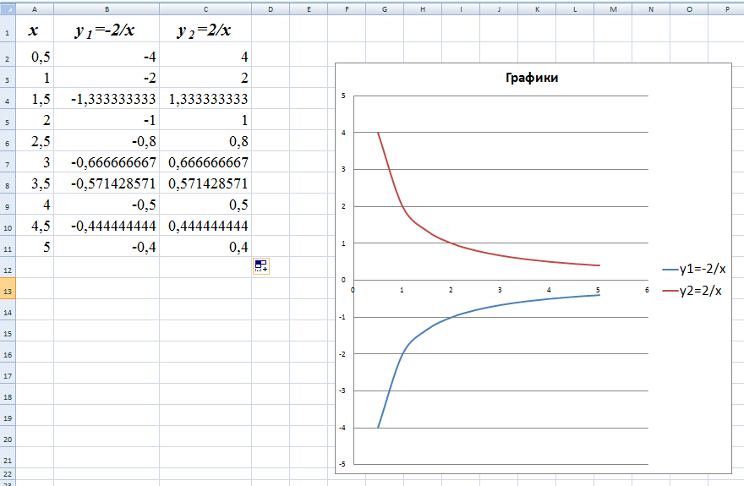

**Задание 7.**

 Построить графики функций  на интервале [0,25;5] с шагом 0,25.

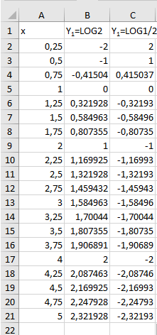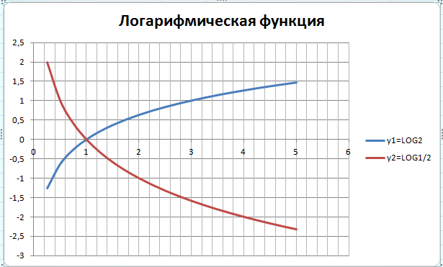

# Практическая работа № 6 Тема. МАСТЕР ФУНКЦИЙ В MS EXCEL

***Цель.*** Освоение практических навыков по применению функций с использованием Мастера функций.

**Теория:**

**Некоторые стандартные функции Excel:**

**=СЕГОДНЯ()** – возвращает текущую дату;

**=ТДАТА()–** возвращает текущую дату и время;

**=ЕСЛИ (***логическое выражение; значение 1 для результата «Истина»; значение2 для результата «Ложь»***)** – в зависимости от результата вычисления логического выражения возвращает первое или второе значение. Примеры логических выражений:

$C$12 > $D$5 – сравниваются значения двух ячеек;

$F$15 = “Иванов” – значение ячейки сравнивается с текстом.

Пример. Предположим, что если в ячейке D5 содержится текстовое значение «*безнал*», то клиенту предоставляется трехпроцентная скидка. Тогда в ячейке, в которой определятся значение скидки, можно записать следующую функцию для вычисления скидки: =**ЕСЛИ(**D5=”безнал”;3%;0**)**

***Задание 1.*** Создать таблицу, показанную на рисунке.

|  |  |  |  |
| --- | --- | --- | --- |
|  | А | В | С |
| 1 | **Функции Дата и время** | | |
| 2 | Начало работы |  |  |
| 3 | Системная (текущая) дата и время |  |  |
| 4 | Сегодня |  |  |
| 5 | Конец месяца |  |  |
| 6 | Конец года |  |  |
| 7 | Осталось до конца месяца |  |  |
| 8 | Осталось до конца года |  |  |
| 9 |  |  |  |
| 10 | День рождения |  |  |
| 11 | Прожил дней |  |  |
| 12 | Сегодня + 100 дней |  |  |
| 13 | Сегодня + 365 дней |  |  |

Алгоритм выполнения задания.

1. Записать указанный текст обозначений в столбец А.
2. В ячейку В2 записать дату и время своей работы строго соблюдая формат, например, 15.01.21 10:15 (т.е. 15 января 2021 года 10 часов 15 минут)
3. В ячейку В3 вставить текущую дату с помощью Мастера функций:

3.1. Выделить ячейку В3, щёлкнуть значок ***fx*** на панели инструментов **Стандартная** или выполнить команду **Вставка/Функция.**

* 1. В диалоговом окне **Мастер функций** в левом поле **Категория** выбрать **Дата и время,** в правом поле **Функция** найти и выбрать ТДАТА, нажать Ок и ОК.

1. В ячейку В4 вставить текущую дату с помощью Мастера функций, выбрав функцию СЕГОДНЯ()..
2. В ячейки В5 и В6 записать даты конца месяца и конца года, например, 31.01.21 и 31.12.21.
3. В ячейку В7 записать формулу **=В5-В4** (получим разность в формате ДД.ММ.ГГ).
4. В ячейку В8 записать формулу **=В6-В4** (получим разность в формате ДД.ММ.ГГ).

***Примечание*.** Программа некорректно обрабатывает количество месяцев, завышая его на единицу.

1. В ячейку В10 записать дату своего дня рождения, например, 29.12.10.
2. Вычислить число прожитого времени по формуле **=В4-В10** (в формате ДД.ММ.ГГ и учётом примечания).
3. Вычислить даты в ячейках В12 и В13, самостоятельно записав нужные формулы.

***Задание 2.*** Создать таблицу, показанную на рисунке. Рассчитать графу Материальная помощь, выдавая её тем сотрудникам, чей оклад меньше1500 руб. Выполнить необходимые расчеты.

|  |  |  |  |  |  |
| --- | --- | --- | --- | --- | --- |
|  | А | В | C | D | E |
| 1 | **Ведомость начисления заработной платы** | | | | |
| 2 | ***№ п/п*** | ***Фамилия*** | ***Оклад*** | ***Материальная помощь*** | ***Сумма к выдаче*** |
| 3 | 1 | Сидоров | 1850 |  |  |
| 4 | 2 | Петров | 1000 |  |  |
| 5 | 3 | Глухов | 2300 |  |  |
| 6 | 4 | Смирнов | 950 |  |  |
| 7 | 5 | Галкин | 850 |  |  |
| 8 | 6 | Иванов | 4500 |  |  |
| 9 | 7 | Авдеев | 3400 |  |  |
| 10 | 8 | Горшков | 2800 |  |  |
| 11 |  | Всего: |  |  |  |

Алгоритм выполнения задания.

1. Заполните таблицу и отформатируйте ее по образцу.
2. Рассчитать графу Материальная помощь, выдавая её тем сотрудникам, чей оклад меньше1500 руб., для этого:
   1. Выделить ячейку D3, вызвать **Мастер функций**, в категории **Логические** выбрать функцию ЕСЛИ.
   2. В диалоговом окне функции указать следующие значения:

|  |  |
| --- | --- |
| Логическое выражение | С3<1500 |
| Значение_если_истина | 150 |
| Значение_если_ложь | 0 |

* 1. Скопировать формулу для остальных сотрудников с помощью операции Автозаполнение.

1. Вставить столбец ***Квалификационный разряд***.
   1. Заполнить этот столбец разрядами от 7 до 14 произвольно так, чтобы были все промежуточные разряды.
2. Вставить и рассчитать столбец ***Премия***, используя логическую функцию ЕСЛИ, выдавая премию в размере 20% оклада тем сотрудникам чей разряд выше 10.

|  |  |
| --- | --- |
| Логическое выражение | Е3>10 |
| Значение_если_истина | С3*0,2 |
| Значение_если_ложь | 0 |

1. Рассчитать графу ***Сумма к выдаче***.
2. Рассчитать итоговые значения по всем столбцам, кроме столбца ***Квалификационный разряд***.
3. Проверить автоматический перерасчёт таблицы при изменении значений:
   1. Изменить оклады нескольким сотрудникам, проверить изменение таблицы.
   2. Изменить квалификационные разряды нескольким сотрудникам.
4. Изменить условие начисления премии: если ***Квалификационный разряд*** выше 12, то выдать ***Премию*** в размере 50% оклада.

***Задание 3.*** Создать и заполнить таблицу расчёта доходов, показанную на рисунке.

|  |  |  |  |  |  |
| --- | --- | --- | --- | --- | --- |
|  | A | B | C | D | E |
| 1 | **Распределение доходов в зависимости от КТУ** | | | | |
| 2 | *Общий доход* | 10000 |  |  |  |
| 3 | ***Фамилия*** | ***Время, ч*** | ***Квалификационный разряд*** | ***КТУ*** | ***Сумма к выдаче*** |
| 4 | Сотрудник 1 | 5 | 10 |  |  |
| 5 |  | 10 | 12 |  |  |
| 6 |  | 12 | 18 |  |  |
| 7 |  | 8 | 5 |  |  |
| 8 |  | 15 | 10 |  |  |
| 9 |  | 7 | 8 |  |  |
| 10 |  | 20 | 9 |  |  |
| 11 |  | 10 | 6 |  |  |
| 12 |  | 8 | 15 |  |  |
| 13 |  | 16 | 10 |  |  |
| 14 | ***Итого*** | | |  |  |

Алгоритм выполнения задания.

1. Записать исходные значения таблицы, указанные на рисунке.
2. Заполнить графу ***Фамилия*** значениями Сотрудник 1÷10, используя операцию Автозаполнение.
3. Рассчитать графу ***КТУ*** как произведение времени, затраченного сотрудником, на его квалификационный разряд (формула =В4*С4).
4. Подсчитать значение ***Итого*** с помощью операции Автосумма.
5. Графа ***Сумма к выдаче*** рассчитывается как произведение общего дохода на отношение КТУ данного сотрудника к итоговому КТУ (формула =В2*D4/D14).
6. Для правильного расчёта необходимо зафиксировать адреса В2 и D14.
   1. Выполнить операцию Автозаполнение для графы ***Сумма к выдаче*** (вместе с ячейкой ***Итого***).
   2. В ячейке ***Итого*** должна получиться сумма, равная Общему доходу.

Присвоить денежным величинам обозначение в рублях, для этого выделить ячейку В2, щёлкнуть кнопку **Денежный формат** на панели инструментов **Форматирование** или выполнить команду **Правой кнопкой мыши/Формат Ячеек/Выравнивание**.

1. Для проверки возможности автоматического перерасчёта таблицы заменить значения Квалификационного разряда, Времени, затраченного некоторыми сотрудниками, а также величины Общего дохода, например на 25000 р.
2. Установить для графы Сумма к выдаче отображение с двумя десятичными разрядами, для этого выделить диапазон ячеек Е4:Е14, щёлкнуть на кнопке **Увеличить разрядность** на панели инструментов **Форматирование** или выполнить команду **Правой кнопкой мыши/Формат Ячеек/Выравнивание /Денежный**, установить в поле **Число десятичных знаков** число 2.

***Задание 4.*** Создать и заполнить таблицу расчёта стоимости, показанную на рисунке.

|  |  |  |  |  |  |  |  |  |
| --- | --- | --- | --- | --- | --- | --- | --- | --- |
|  | A | | B | | C | | D | E |
| 1 | **Стоимость программного обеспечения** | | | | | | | |
| 2 | **Наименование** | **Стоимость, $** | | **Стоимость, р.** | | **Стоимость, Евро** | | **Доля в общей стоимости, %** |
| 3 | OC Windows | 18 | |  | |  | |  |
| 4 | Пакет MS Office | 32 | |  | |  | |  |
| 5 | Редактор Corel Draw | 15 | |  | |  | |  |
| 6 | Графический ускоритель 3D | 22 | |  | |  | |  |
| 7 | Бухгалтерия 1С | 50 | |  | |  | |  |
| 8 | Антивирус DR Web | 20 | |  | |  | |  |
| 9 | **Итого** | 157 | |  | |  | |  |
| 10 | Курс валюты (к рублю) | 75 | |  | | 89 | |  |

Алгоритм выполнения задания.

1. Записать исходные текстовые и числовые данные.
2. Рассчитать графу **Стоимость, р**., используя курс доллара как абсолютный адрес.
3. Рассчитать графу **Стоимость, Евро,** используя курс доллара и курс Евро как абсолютные адреса.
4. Рассчитать графу **Доля в общей стоимости**, используя итоговую **Стоимость, р**. как абсолютный адрес.
5. Преобразовать числовые значения в графе **Доля в общей стоимости** в процентные значения:
   1. Выделить числовые значения этой графы. Щёлкнуть по кнопке **Процентный формат**.
   2. Установить отображение процентов с одним десятичным знаком, используя кнопки **Увеличить** или **Уменьшить разрядность**.

***Задание 5.*** Создать и заполнить таблицу продаж, показанную на рисунке.

|  |  |  |  |  |  |
| --- | --- | --- | --- | --- | --- |
|  | A | B | C | D | E |
| 1 | **Продажа автомобилей ВАЗ** | | | | |
| 2 | **Модель** | **Квартал 1** | **Квартал 2** | **Квартал 3** | **Квартал 4** |
| 3 | **ВАЗ 2101** | 3130 | 3020 | 2910 | 2800 |
| 4 | **ВАЗ 2102** | 2480 | 2100 | 1720 | 1340 |
| 5 | **ВАЗ 2103** | 1760 | 1760 | 1760 | 1760 |
| 6 | **ВАЗ 2104** | 1040 | 1040 | 1040 | 1040 |
| 7 | **ВАЗ 2105** | 320 | 320 | 320 | 320 |
| 8 | **ВАЗ 2106** | 4200 | 4150 | 4100 | 4050 |
| 9 | **ВАЗ 2107** | 6215 | 6150 | 6085 | 6020 |
| 10 | **ВАЗ 2108** | 8230 | 8150 | 8070 | 7990 |
| 11 | **ВАЗ 2109** | 10245 | 10150 | 10055 | 9960 |
| 12 | **ВАЗ 2110** | 12260 | 12150 | 12040 | 11930 |
| 13 | **ВАЗ 2111** | 14275 | 14150 | 14025 | 13900 |

Алгоритм выполнения задания.

1. Записать исходные значения таблицы, указанные на рисунке.
2. Заполнить графу Модель значениями ВАЗ2101÷2111, используя операцию Автозаполнение.
3. Построить гистограмму по всем продажам всех автомобилей.
4. Изменить фон диаграммы:
   1. В диалоговом окне **Формат области построения** выбрать цвет фона, например, бледно-голубой, щёлкнув по соответствующему образцу цвета.
   2. В диалоговом окне **Заливка** установить переключатель «**Градиентная заливка**», выбрать из списка бледно-жёлтый цвет, проверить установку Типа штриховки «**линейная**», щёлкнуть ОК, ОК.
   3. Отформатировать **Легенду** диаграммы (надписи с пояснениями). Увеличить размер шрифта **Легенды**,
5. Добавить подписи осей диаграммы.
   1. Меню **Конструктор** выбрать пункт **Добавить элемент диаграммы**, вкладку **Оси**
   2. **Подписи – Название осей**: **Ось Х (категорий**), набрать Тип автомобилей.
   3. **Ось Y (значений),** набрать Количество, шт.

***Задание 6*.** По заданному списку студентов и даты их рождения рассчитать возраст студентов.

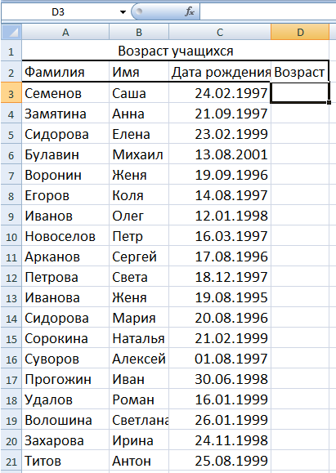

1. Рассчитайте возраст учащихся. Чтобы рассчитать возраст необходимо с помощью функции **СЕГОДНЯ** выделить сегодняшнюю текущую дату из нее вычитается дата рождения учащегося, далее из получившейся даты с помощью функции ГОД выделяется из даты лишь год. Из полученного числа вычтем 1900 – века и получим возраст учащегося.

В ячейку D3 записать формулу **=ГОД(СЕГОДНЯ()-С3)-1900.** Результат может оказаться представленным в виде даты, тогда его следует перевести в **числовой тип. (Формат – Формат ячейки – Число – Числовые форматы – Числовой – число знаков после запятой – 0).**

1. Определим самого младшего учащегося. В ячейку D22 записать формулу =МИН(D3:D21);
2. Определим самого старшего учащегося. В ячейку D23 записать формулу =МАКС(D3:D21).

***Контрольные вопросы:***

1. Назовите элементы электронной таблицы.
2. В каких случаях применяется абсолютный адрес?
3. Перечислите способы обрамления данных в таблице.
4. В чем заключается целесообразность применения функций.
5. Перечислите и охарактеризуйте категории функций Excel.
6. Перечислите и охарактеризуйте основные элементы диаграмм.

# Практическая работа № 7 Тема: ПРИКЛАДНОЕ ПРОГРАММНОЕ ОБЕСПЕЧЕНИЕ MICROSOFT OFFICE EXCEL. КОМПЛЕКСНОЕ ИСПОЛЬЗОВАНИЕ ВОЗМОЖНОСТЕЙ

**Цель:** изучить возможности применения компьютера для проведения моделирования в социальной сфере.

**Теоретические сведения к практической работе**

Логические функции предназначены для проверки выполнения условия или для проверки нескольких условий.

Функция ЕСЛИ позволяет определить, выполняется ли указанное условие. Если условие истинно, то значением ячейки будет ***выражение 1***, в противном случае – ***выражение2.***

**=ЕСЛИ(условие1;выражение1;выражение2)**

Пример: =ЕСЛИ(В2>20;”тепло”;”холодно”)

Совместно с функцией ЕСЛИ используются логические операции И, ИЛИ, НЕ.

Пример: =ЕСЛИ(И(Е4<3;Н$98>=13);”выиграет”;”проиграет”)

**Задание 1. Рассчитать надбавку за стаж по следующей шкале: до трех лет – 0; от трех до 10 лет – 10%, 10 и более лет – 20%.**

1. Заполните таблицу

|  |  |  |  |  |
| --- | --- | --- | --- | --- |
| Ф.И.О. | Начислено | Стаж | Надбавка за стаж | Начислено всего |
| Ковриков А.А. | 1000 | 7 |  |  |
| Модемович З.О. | 1500 | 2 |  |  |
| Мониторенко С.Л. | 2000 | 14 |  |  |
| Мышкин Л.П. | 2500 | 10 |  |  |

Для решения задачи нужно сформулировать словесный вариант решения. Он может звучать приблизительно так: «**ЕСЛИ**стаж меньше трех лет, **то**результат:0, **иначе ЕСЛИ**стаж меньше 10 лет, **то**результат: зарплата * 10%, **иначе**результат: зарплата * 20%. Жирным шрифтом выделены ключевые слова, которые определяют аргументы функций. Необходимо использовать две функции ЕСЛИ, вторая из которых будет вложена в первую.

**Последовательность выполнения**

1. Создайте таблицу с исходными данными.

2. Сделайте активной нужную ячейку (в данном примере D3).

3. Выполните команду **Формулы→Логические**и выберите в списке функцию **ЕСЛИ.**

4. Введите аргументы функции. Следуя словесной формулировке решения, в поле Лог**_выражение**введите условие **С3<3,**а в поле **Значение_если_истина**– число 0.

5. В поле **Значение_если_ложь**следует создать вложенную функцию **ЕСЛИ.**Для этого установите курсор в указанное поле и выберите функцию **ЕСЛИ**из раскрывающегося списка в строке формул.

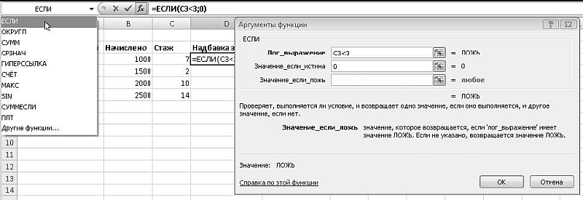

6. Укажите аргументы второй функции. Согласно словесной формулировке они будут такие: **Лог_выражение**– **С3<10; Значение_если_истина**– **В3*10%; Значение_если_ложь**–**В3*20%.**

7. Нажмите кнопку **ОК**и проверьте результат работы формулы при различных исходных данных. Если все было сделано правильно, формула в ячейке D3 должна быть такой:

=**ЕСЛИ(СЗ<3;0;ЕСЛИ(СЗ<10;ВЗ*10%;ВЗ*20%)).**Эта формула приведена только для проверки, и вводить ее вручную настоятельно не рекомендуется – это нужно сделать описанным выше способом с помощью Мастера функций.

8. Выполните автозаполнение созданной формулой остальных ячеек столбца D и рассчитайте значения для столбца **Е**. Проверьте правильность работы созданных формул и сохраните таблицу под именем **Надбавка за стаж.**

**Задание 2. Выполните задание:**

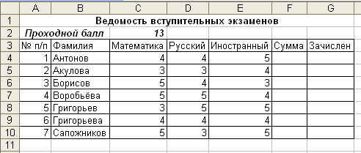

Заполните таблицу и отформатируйте её по образцу:

1. Заполните формулами пустые ячейки. Абитуриент ***зачислен*** в институт, если сумма баллов больше или равна проходному баллу и оценка по математике 4 или 5, в противном случае – нет.
2. Выполните сортировку по убыванию общей суммы баллов.

**Задание № 3**

Создать таблицу и отформатировать ее по образцу.

* Столбец **«Количество дней проживания**» вычисляется с помощью функции ДЕНЬ и значений в столбцах «Дата прибытия» и «Дата убытия»
* Столбец **«Стоимость»** вычисляется по условию: от 1 до 10 суток – 100% стоимости, от 11 до 20 суток –80% стоимости, а более 20 – 60% общей стоимости номера за это количество дней.

**Ведомость регистрации проживающих в гостинице «Рога и копыта»**

|  |  |  |  |  |  |  |
| --- | --- | --- | --- | --- | --- | --- |
| **ФИО** | **Номер** | **Стоимость номера в сутки** | **Дата прибытия** | **Дата убытия** | **Количество дней проживания** | **Стоимость** |
| Иванов И.И. | 1 | 1110 | 2.09.2018 | 2.10.2018 |  |  |
| Петров П.П. | 2 | 120 | 3.09.2018 | 10.09.2018 |  |  |
| Сидоров С.С. | 4 | 1130 | 1.09.2018 | 25.09.2018 |  |  |
| Кошкин К.К. | 8 | 1140 | 30.09.2018 | 3.10.2018 |  |  |
| Мышкин М.М. | 13 | 100 | 25.09.2018 | 20.10.2018 |  |  |
| **Общая стоимость** | | | | | |  |

**Задание № 4**

1. Создать таблицу по образцу. Рассчитать:

**Прибыль = Выручка от реализации – Себестоимость.**

**Уровень рентабельности = (Прибыль / Себестоимость)* 100%**

2. Отформатировать таблицу.

3. Построить гистограмму уровня рентабельности для различных продуктов и круговую диаграмму себестоимости с подписями долей и категорий.

4. С помощью средства Фильтр определить виды продукции, себестоимость которых превышает среднюю.

Расчет уровня рентабельности продукции

|  |  |  |  |  |
| --- | --- | --- | --- | --- |
| **Название продукции** | **Выручка от реализации, тыс. руб.** | **Себестоимость**  **тыс. руб.** | **Прибыль** | **Уровень рентабельности** |
| Яблоки | 500 | 420 |  |  |
| Груши | 100 | 80 |  |  |
| Апельсины | 400 | 350 |  |  |
| Бананы | 300 | 250 |  |  |
| Манго | 100 | 90 |  |  |
| **Итого** |  |  |  |  |
| **Среднее** |  |  |  |  |

**Задание №5**

1. Создать таблицу и отформатировать ее по образцу.

2. Данные в столбце Сколько месяцев… вычисляются с помощью функций СЕГОДНЯ и МЕСЯЦ**, =МЕСЯЦ (СЕГОДНЯ()-Дата изготовления)**;

3. В столбце Действия с товаром с помощью функции ЕСЛИ по такому принципу:

**Выбросить** - если срок хранения истек,

**Срочно продавать** - остался один месяц до конца срока хранения,

**Можно еще хранить** - до конца срока хранения больше месяца.

4. Отсортировать данные в таблице по Сроку хранения.

5. Построить сравнительную гистограмму по тому, сколько месяцев товар лежит на складе.

6. С помощью фильтра вывести сведения только о тех товарах, которые могут храниться от трех до шести месяцев, но которые приходится выбросить.

**Учет состояния товара на складе фирмы "Рога и копыта"**

|  |  |  |  |  |  |
| --- | --- | --- | --- | --- | --- |
| *Наименование товара* | *Единицы измерения* | *Дата изготовления* | *Срок хранения (мес.)* | *Сколько месяцев товар лежит на складе* | *Действия с товаром* |
| Конфеты "Батончик" | коробка | 05.02.2022 | 3 |  |  |
| Печенье "Юбилейное" | пачка | 10.01.2021 | 12 |  |  |
| Конфеты "Белочка" | коробка | 25.11.2021 | 7 |  |  |
| Конфеты "К чаю" | коробка | 05.10.2021 | 5 |  |  |
| Конфеты "Космос" | коробка | 30.08.2021 | 3 |  |  |
| Печенье "Овсяное" | пачка | 31.01.2022 | 6 |  |  |
| Печенье "Дамское" | пачка | 03.12.2021 | 5 |  |  |
| Конфеты "Вечерние" | коробка | 15.09.2021 | 12 |  |  |
| Печенье "Лакомка" | пачка | 05.07.2021 | 9 |  |  |
| Печенье "Южное" | пачка | 03.02.2022 | 10 |  |  |

***Контрольные вопросы:***

1. Как при создании таблицы задать требуемое количество строк и столбцов?
2. С помощью каких инструментов можно форматировать ячейки таблицы?
3. Как добавить или удалить строки (столбцы) в таблице?
4. Как выделить отдельные ячейки таблицы или всю таблицу?
5. Каким образом ввести формулу в ячейку таблицы?
6. Как создать диаграмму, связанную с таблицей?
7. Какие типы диаграмм доступны в одноименной группе меню Вставка.

# Практическая работа № 8 Тема: ПРИКЛАДНОЕ ПРОГРАММНОЕ ОБЕСПЕЧЕНИЕ MICROSOFT OFFICE EXCEL. КОМПЛЕКСНОЕ ИСПОЛЬЗОВАНИЕ ВОЗМОЖНОСТЕЙ

**Цель:** изучить возможности применения Microsoft Office Excel для проведения моделирования в социальной сфере.

**Теоретические сведения к практической работе**

EXCEL содержит более 400 встроенных функций для выполнения стандартных вычислений. Ввод функции начинается со знака = (равно). После имени функции в круглых скобках указывается список аргументов, разделённых точкой с запятой.

Некоторые функции могут иметь необязательные аргументы, которые можно опускать.

ЧАСТО ИСПОЛЬЗУЕМЫЕ ФУНКЦИИ

|  |  |
| --- | --- |
| СУММ(В2:В5) | Вычисление суммы числовых значений диапазона ячеек В2:В5 |
| СУММ(В2:В5;100;К4) | Вычисление суммы числовых значений диапазона ячеек В2:В5, числа 100 и значения ячейки К4 |
| СУММЕСЛИ(В2:В5;“>10”) | Вычисление суммы чисел, больших 10, их диапазона ячеек В2:В5 |
| СРЗНАЧ(В2:В5) | Вычисление среднего значения для диапазона ячеек В2:В5 |
| МАКС(В2:В5) | Вычисление максимального значения из диапазона ячеек В2:В5 |
| МИН(В2:В5) | Вычисление минимального значения из диапазона ячеек В2:В5 |
| СЧЕТ(В2:В5) | Подсчет общего количества чисел из диапазона ячеек В2:В5 |
| СЧЕТЕСЛИ(В2:В5;”<5”) | Вычисление количества чисел, меньших 5, из диапазона ячеек В2:В5 |

**Задание №1.**

Таблица содержит следующие данные об учениках школы: фамилия, возраст и рост ученика. Сколько учеников могут заниматься в баскетбольной секции, если туда принимают детей с ростом не менее 160 см? Возраст не должен превышать 13 лет. В значении Итого содержится количество принятых.

**Ячейки, в которых выполнена заливка серым цветом, должны содержать формулы!**

|  |  |  |  |
| --- | --- | --- | --- |
|  |  | Максимальный возраст | 13 |
|  |  | Минимальный рост | 160 |
| Фамилия | Возраст | Рост | Результат |
| Иванов | 14 | 170 | Не принят |
| Петров | 11 | 150 | Не принят |
| Сидоров | 12 | 155 | Не принят |
| Смирнов | 13 | 165 | Принят |
| Воронин | 12 | 165 | Принят |
| Воробьёв | 12 | 162 | Принят |
| Снегирёв | 11 | 152 | Не принят |
| Соколов | 13 | 158 | Не принят |
| Макаров | 13 | 161 | Принят |
| Павлов | 14 | 167 | Не принят |
| **Итого** | | | **4** |

**Задание № 2**

**Работа с функциями Год и Сегодня**

**Ячейки, в которых выполнена заливка серым цветом, должны содержать формулы!**

1. Создать и отформатировать таблицу по образцу.
2. Вычислить стаж работы сотрудников фирмы по формуле:

**=ГОД(СЕГОДНЯ()-Дата приема на работу)-1900**

|  |  |  |  |
| --- | --- | --- | --- |
| **Сведения о стаже сотрудников фирмы «Рога и копыта»** | | | |
| **ФИО** | **Должность** | **Дата приема**  **на работу** | **Стаж** |
| Иванов И.И. | Директор | 01 января 2016 г. |  |
| Петров П.П. | Водитель | 02 февраля 2015 г. |  |
| Сидоров С.С. | Инженер | 03 июня 2014 г. |  |
| Кошкин К.К. | Гл. бух. | 05 сентября 2019 г. |  |
| Мышкин М.М. | Охранник | 01 августа 2020 г. |  |
| Мошкин М.М. | Инженер | 04 декабря 2018 г. |  |
| Собакин С.С. | Техник | 06 октября 2020 г. |  |
| Лосев Л.Л. | Психолог | 14 апреля 2019 г. |  |
| Гусев Г.Г. | Техник | 25 июля 2019 г. |  |
| Волков В.В. | Снабженец | 02 мая 2016 г. |  |

**Задание № 3**

**Работа с функцией ЕСЛИ**

1. Скопировать таблицу из задания № 2 на **Лист3** и переименовать его в Тарифные ставки

2. Изменить заголовок таблицы

3. Добавить столбец **Тарифные ставки** и вычислить их таким образом:

1- если стаж меньше 5 лет, 2- если стаж больше или равен 5 лет

**Тарифные ставки сотрудников фирмы «Рога и копыта»**

|  |  |  |  |  |
| --- | --- | --- | --- | --- |
| **ФИО** | **Должность** | **Дата приема**  **на работу** | **Стаж** | **Тарифные ставки** |
| Иванов И.И. | Директор | 01 января 2016 г. |  |  |
| Петров П.П. | Водитель | 02 февраля 2015 г. |  |  |
| Сидоров С.С. | Инженер | 03 июня 2014 г. |  |  |
| Кошкин К.К. | Гл. бух. | 05 сентября 2019 г. |  |  |
| Мышкин М.М. | Охранник | 01 августа 2020 г. |  |  |
| Мошкин М.М. | Инженер | 04 декабря 2018 г. |  |  |
| Собакин С.С. | Техник | 06 октября 2020 г. |  |  |
| Лосев Л.Л. | Психолог | 14 апреля 2019 г. |  |  |
| Гусев Г.Г. | Техник | 25 июля 2019 г. |  |  |
| Волков В.В. | Снабженец | 02 мая 2016 г. |  |  |

**Задание № 4. Работа с вложенными функциями ЕСЛИ**

1. Скопировать таблицу из задания № 3 на **Лист4** и переименовать его в **Налоги**.

2. Изменить заголовок таблицы.

3. Добавить столбцы **Ставка**, **Начислено**, **Налог**, **Заработная плата** и заполнить их таким образом:

**Ставка = произвольное число от 500 до …**

**Начислено = Ставка * Тарифные ставки**

**Налог = 0**, если **Начислено** меньше **1000, 12%** от начислено**,** если **Начислено** больше **1000**, но меньше **3000**, и **20**% от начислено, если **Начислено** больше или равно **3000**

**Заработная плата сотрудников фирмы «Рога и копыта»**

|  |  |  |  |  |  |  |  |  |
| --- | --- | --- | --- | --- | --- | --- | --- | --- |
| **ФИО** | **Должность** | **Дата приема на работу** | **Стаж** | **Тарифные ставки** | **Ставка** | **Начислено** | **Налог** | **Заработная плата** |
| Иванов И.И. | Директор | 01.01.2016 | 6 | 2 | 5000 | 10000 | 2000 | 8000 |
| Петров П.П. | Водитель | 02.02.2015 | 7 | 2 | 1000 | 2000 | 240 | 1760 |
| Сидоров С.С. | Инженер | 03.06.2014 | 7 | 2 | 3000 | 6000 | 1200 | 4800 |
| Кошкин К.К. | Гл. бух. | 05.09.2019 | 2 | 1 | 4000 | 4000 | 800 | 3200 |
| Мышкин М.М. | Охранник | 01.08.2020 | 1 | 1 | 3000 | 3000 | 600 | 2400 |
| Мошкин М.М. | Инженер | 04.12.2018 | 3 | 1 | 4000 | 4000 | 800 | 3200 |
| Собакин С.С. | Техник | 06.10.2020 | 1 | 1 | 2000 | 2000 | 240 | 1760 |
| Лосев Л.Л. | Психолог | 14.04.2019 | 3 | 1 | 3000 | 3000 | 600 | 2400 |
| Гусев Г.Г. | Техник | 25.07.2019 | 2 | 1 | 500 | 500 | 0 | 500 |
| Волков В.В. | Снабженец | 02.05.2016 | 5 | 1 | 3500 | 3500 | 700 | 2800 |

**Задание№5.**

Дана последовательность чисел: **26; -61; 0; -82; 18; -11; 0; 30; 15; -31; 0; -58; 22**. В ячейку А1 введите текущую дату, используя мастер функций (категория функции Дата и время, функция СЕГОДНЯ()). Числа вводите в ячейки третьей строки. Заполните ячейки К5:К14 соответствующими формулами. Отформатируйте таблицу.

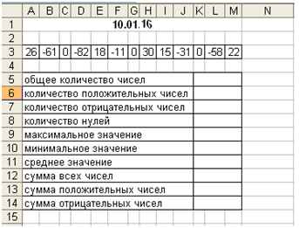

***Контрольные вопросы:***

* Назовите элементы электронной таблицы.
* В каких случаях применяется абсолютный адрес?
* Перечислите способы обрамления данных в таблице.
* В каких случаях удобно использовать команду *Условное форматирование*?
* Каким образом в *MS Excel* можно вызвать редактор формул*?*

# Практическая работа №9 Тема: ПРИКЛАДНОЕ ПРОГРАММНОЕ ОБЕСПЕЧЕНИЕ MICROSOFT OFFICE EXCEL. КОМПЛЕКСНОЕ ИСПОЛЬЗОВАНИЕ ВОЗМОЖНОСТЕЙ

# 

***Цель.*** Освоение практических навыков по применению функций с использованием Microsoft Excel

**ТЕОРИЯ**

Мастер функций.

Формулы представляют собой выражения, по которым выполняются вычисления. Формула всегда начинается со знака равно (=). Формула может включать функции, ссылки на ячейки или имена, операторы и константы. Ссылка указывает на ячейку или диапазон ячеек листа, которые требуется использовать в формуле. Можно задавать ссылки на ячейки других листов текущей книги и на другие книги. Ссылки на ячейки других книг называются связями.

Существуют относительные, абсолютные и смешанные ссылки. Относительная ссылка указывает на ячейку, согласно ее положения относительно ячейки, содержащей формулу. Обозначение относительной ячейки - А1. Абсолютная ссылка указывает на ячейку, местоположение которой неизменно. Обозначение абсолютной ячейки - $A$1. Смешанная ссылка содержит комбинацию относительной и абсолютной ссылок - $A1, A$1. Оператором называют знак или символ, задающий тип вычисления в формуле.

Существуют математические, логические операторы, операторы сравнения и ссылок. Константой называют постоянное (не вычисляемое) значение. Формула и результат вычисления формулы константами не являются.

***Задание №1.***

1. На листе 1 (*доход семьи за январь*) создать таблицу по образцу.

2. Поля *Подоходный налог* и *Пенсионный налог* вычислить, используя функцию ЕСЛИ.

3. Столбец *Чистый доход* вычислить по формуле:

= *Доход - Подоходный налог - Пенсионный налог*.

4. Вычислить *Суммарный доход*, используя функцию **СУММ**.

5. Вычислить *Число членов семьи*, используя функцию **СЧЕТ**.

6. Вычислить *Средний доход* по формуле: = *Суммарный доход/ Число членов семьи*.

7. Вычислить *Число работающих членов семьи*, *Число пенсионеров, Число членов семьи, имеющих доход,* используя функцию **СЧЕТЕСЛИ.**

**Инструкция по выполнению:**

Для вычисления Подоходного и Пенсионного налогов: ***Формулы→Вставить функцию→Логические→ЕСЛИ***. В аргументе функции Логическое выражение указать источник дохода – Заработная плата.

При вычислении Суммарного дохода использовать команды: ***Главная→Редактирование→Сумма*** или ***Формулы → Вставить функцию → Математические → СУММ***→выделяем суммируемые ячейки.

При вычислении Число членов семьи использовать команды: ***Формулы→Вставить функцию→Статистические→СЧЕТ***→выделяем ячейки с членами семьи.

Для вычисления числа работающих членов семьи выбрать:

***Формулы→Вставить функцию→Статистические→СЧЕТЕСЛИ****.* В качестве Критерия функции СЧЕТЕСЛИ используются данные столбца Источник дохода. При необходимости в Критерии функции СЧЕТЕСЛИ могут применяться логические функции: И, ИЛИ.

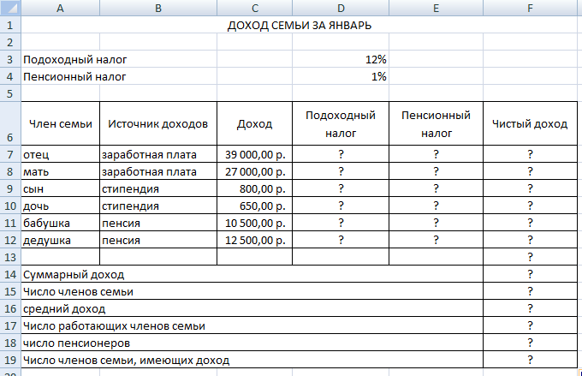

***Задание №2.***

1.Ввести в рабочий лист название документа, с помощью функции **СЕГОДНЯ** ввести дату составления документа, в ячейку H1 внести произвольный курс доллара, составить таблицу скидок.

2. Создать таблицу по образцу. Добавить строку: Курс доллара и ввести текущий курс доллара.

3. Заполнить поле *Цена (руб.),* используя абсолютную ссылку.

4. Поле *Цена со скидкой* ввести формулу: = *Цена(руб.)-Цена (руб.)*на процент скидки*. Использовать функцию ЕСЛИ, учитывая процент скидки соответствующий данной фирме.

5. Поле *Сумма* вычислить по формуле: = *Цена со скидкой * Количество*.

6. Поля *Цена (руб.), Цена ($), Цена со скидкой, Сумма* отформатировать денежным форматом без десятичных знаков.

7. Полученный список отсортировать по значениям в поле Фирма.

8. Создать две копии листа 1. Переименовать лист 1 в *Исходный*, лист 2 – *Итоги*, лист 3 – *Фильтр.*

9. На листе *Итоги* для каждой фирмы добавить итоги:

* максимальная сумма заказа для каждой фирмы;
* среднее количество товара для каждой фирмы;
* минимальная цена($) для каждой фирмы.

10. На листе Фильтр добавить фильтр: 15<Количество≤40.

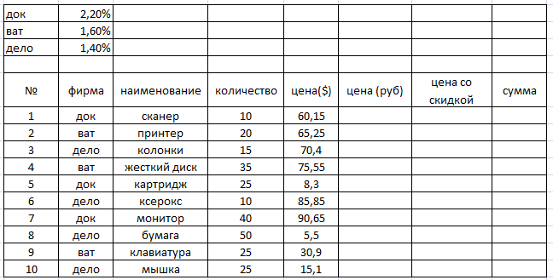

***Задание №3.***

Создайте и заполните таблицу

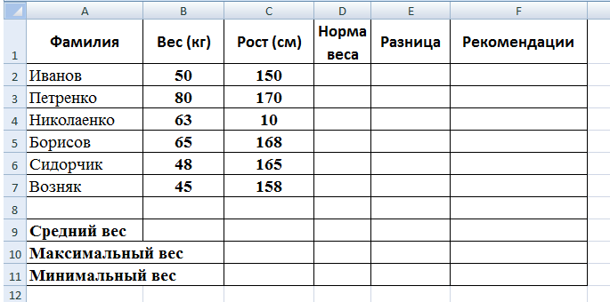

*Норма веса = рост – 110*;

РЕКОМЕНДАЦИИ: если разница между нормой и весом отрицательна — «надо худеть», а положительна — «все хорошо».

***Задание №4.***

Создайте и заполните таблицу.

Вставьте оценки по своему желанию.

Проходной балл – среднее значение всех оценок.

Итог относительно проходного балла: если средний балл больше проходного «Хорошо», иначе – «Плохо».

Условия зачисления: если количество «2» - 0, и средний балл больше или равен проходному «Зачислен», иначе балла - «Не зачислен».

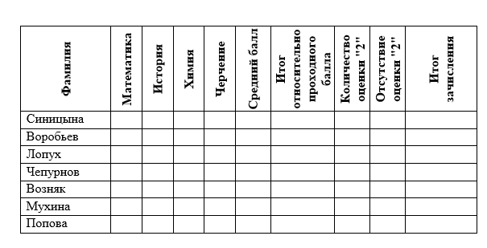

***Задание 5.* Создать таблицу продажи акций брокерской фирмы.**   
Произвести все расчеты по заданию. Построить диаграмму выручки по отделениям фирмы и по видам акций.

Текущую дату задайте в ячейке А3 функцией СЕГОДНЯ.

Формулы для расчета:

**% от общей выручки = Выручка подразделения / Итого всей выручки** (результат расчета - в процентном формате).

Исходные данные представлены на рис.

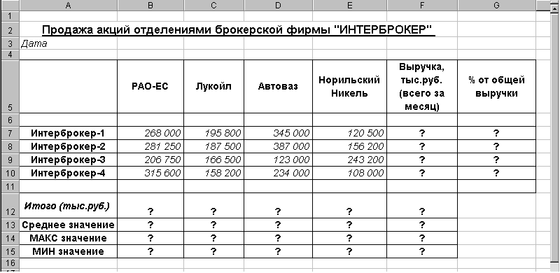

***Задание 6.* Создать таблицу анализа результатов опроса.**   
Произвести все расчеты по заданию.

Построить круговую диаграмму количества опрошенных в возрасте свыше 41 года по видам увлечений.   
Исходные данные представлены на рис.

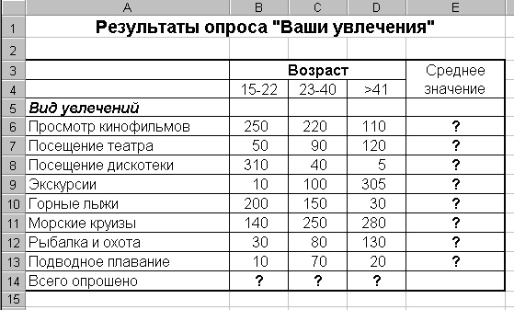

Скопировать таблицу и диаграмму из Excel в текстовый документ Word:  
Вставить рисунок – иллюстрацию.

**Контрольные вопросы:**

1. Какие задачи позволяют решать электронные таблицы
2. Опишите технологию установки защиты ячеек от изменения.
3. Как выполнить переименование листа?
4. Как перейти с одного листа на другой?
5. Как изменить размер шрифта в ячейках?
6. В чем назначение панелей инструментов? Как вывести на экран или убрать с экрана необходимые панели инструментов?

# Практическая работа № 10 Тема: ПОДБОР ПАРАМЕТРА. ОРГАНИЗАЦИЯ ОБРАТНОГО РАСЧЕТА

**Цель занятия.** Изучение технологии подбора параметра при обратных расчетах.

**Задание 1.** Используя режим подбора параметра, определи­те, при каком значении процента премии общая сумма заработ­ной платы за октябрь будет равна 250000 р.

***Краткая справка***. К исходным данным этой таблицы от­носятся значения Оклада и % Премии, одинаковые для всех со­трудников. Результатом вычислений являются ячейки, содержа­щие формулы. При этом изменение исходных данных приводит к изменению результатов расчетов.

Использование операции «Под­бор параметра» в MS Excel позволяет производить обратный рас­чет, когда задается конкретное значение рассчитанного парамет­ра, и по этому значению подбирается некоторое удовлетворя­ющее заданным условиям значение исходного параметра расчета.

***Порядок работы***

1. Запустите редактор электронных таблиц Microsoft Excel наберите таблицу. Произведите необходимые вычисления.

|  |  |  |  |  |  |  |
| --- | --- | --- | --- | --- | --- | --- |
| Табельный номер | Фамилии И.О. | Оклад  (руб.) | Премия  (руб.) | Всего начислено | Удержания  (руб.) | К выдачи  (руб.) |
|  |  |  | 27% |  | 13% |  |
| 204 | Галкин В.Ж. | 5900,00 |  |  |  |  |
| 210 | Дрынкина С.С. | 8000,00 |  |  |  |  |
| 208 | Жарова Г.А.0 | 7300,00 |  |  |  |  |
| 201 | Иванова И.Г. | 4850,00 |  |  |  |  |
| 206 | Орлова Н.Н. | 6600,00 |  |  |  |  |
| 200 | Петров И.Л. | 4500,00 |  |  |  |  |
| 205 | Портнов М.Т. | 6250,00 |  |  |  |  |
| 213 | Стелков Р.Х. | 9050,00 |  |  |  |  |
| 202 | Степанов А.Ш. | 5200,00 |  |  |  |  |
| 207 | Степкина А.В. | 6950,00 |  |  |  |  |
| 209 | Стольникова О.Д. | 7650,00 |  |  |  |  |
| 212 | Шашкин Р.Н. | 8700,00 |  |  |  |  |
| 203 | Шорохов С.М. | 5550,00 |  |  |  |  |
| 211 | Шпаро Н.Г. | 8350,00 |  |  |  |  |
|  | Всего: | 94850,00 |  |  |  |  |

1. Осуществите подбор параметра командой ***Данные/Работа с данными/ Анализ «что если»/Подбор параметра***(рис. 1).

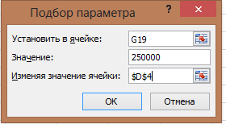

Рис. 1. Задание данных для подбора параметра.

В диалоговом окне ***Подбор параметра***на первой строке в каче­стве подбираемого параметра укажите адрес общей итоговой сум­мы зарплаты **Всего** (ячейка G19), на второй строке наберите заданное значение 250000, на третьей строке укажите адрес подбираемого значения — % Премии (ячейка D4), затем нажмите кнопку *ОК.* В окне ***Результат подбора параметра***дайте подтверждение подо­бранному параметру нажатием кнопки *ОК.*

Произойдет обратный пересчет % Премии. Если сумма к выдаче рав­на 250000 р., то процент премии должен быть 203 %.

**Задание 2**. Используя режим подбора параметра, определите штатное расписания фирмы.

Исходные данные приведены на рис. 2

Краткая справка. Известно, что в штате фирмы состоят:

6 курьеров;

8 младших менеджеров;

10 менеджеров;

3 заведующих отделами;

1 главный бухгалтер;

1 программист;

1 системный аналитик;

1 генеральный директор фирмы.

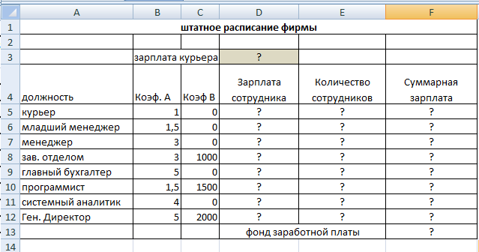

Рис. 2. Исходные данные для Задания 2

Общий месячный фонд зарплаты составляет 100 000 р. Необ­ходимо определить, какими должны быть оклады сотрудников фирмы.

Каждый оклад является линейной функцией от оклада курь­ера, а именно:

**Зарплата = *Аi * х* + *Bi***

где ***х*** *—* оклад курьера; ***Аi***и ***Вi*** *—* коэффициенты, показывающие: ***Ai*** *—* во сколько раз превышается значение ***х****;* ***Вi*** *—* на сколько превышается значение ***х****.*

***Порядок работы:***

1. Создайте таблицу штатного расписания фирмы по приведен­ному образцу (см.рис.2). Введите исходные данные в рабочий лист электронной книги.

2. Выделите отдельную ячейку D3 для зарплаты курьера (пере­менная «***x***») и все расчеты задайте с учетом этого. В ячейку D3 временно введите произвольное число.

3. В столбце D введите формулу для расчета заработной платы по каждой должности. Например, для ячейки D5 формула расчета имеет вид: **= B5*$D$3 + С5** (ячейка D3 задана виде абсолютной адресации). Далее скопируйте формулу из ячейки D5 вниз по стол­бцу автокопированием в интервале ячеек D5:D12.

В столбце F задайте формулу расчета заработной платы всех работающих в данной должности. Например, для ячейки F5 фор­мула расчета имеет вид: **= D5*E5**. Далее скопируйте формулу из ячейки F5 вниз по столбцу автокопированием в интервале ячеек F5 : F12.

В ячейке F13 вычислите суммарный фонд заработной платы фирмы.

4. Произведите подбор зарплат сотрудников фирмы для сум­марной заработной платы в сумме 100000 р. Для этого в меню *Данные* активизируйте команду ***Подбор параметра.***

В поле ***Установить в ячейке***появившегося окна введите ссылку на ячейку F13, содержащую формулу расчета фонда заработной платы.

В поле ***Значение***наберите искомый результат 100000.

В поле ***Изменяя значение ячейки***введите ссылку на изменяемую ячейку D3, в которой находится значение зарплаты курьера, и щелкните по кнопке *ОК.* Произойдет обратный расчет зарплаты сотрудников по заданному условию при фонде зарплаты, равном 100000 р.

5. Сохраните созданную электронную книгу под именем «Штат­ное расписание» в своей папке.

**Задание 3.** Используя режим подбора параметра и таблицу расчета штатного расписания (см. Задание 2), определите вели­чину заработной платы сотрудников фирмы для ряда заданных значений фонда заработной платы.

***Порядок работы***

1. Выберите коэффициенты уравнений для расчета согласно табл. 1.

2. Методом подбора параметра последовательно определите зарплаты сотрудников фирмы для различных значений фонда за­работной платы: 100000, 150000, 200 000, 250 000, 300000, 350 000, 400 000 р. Результаты подбора значений зарплат скопируйте в табл. 1. в виде специальной вставки.

***Краткая справка***. Для копирования результатов расчетов в виде значений необходимо выделить копируемые данные, про­извести запись в буфер памяти *(Правка/Копировать),* установить курсор в первую ячейку таблицы ответов соответствующего стол­бца, в контекстном меню выбрать ***Специальная вставка****,* отметив в качестве объекта вставки — значения ***Специальная вставка***/вставить — ***Значения****)*

Специальная вставка данных в виде значений позволяет копи­ровать данные, полученные в результате расчетов, без дальней­шей зависимости их от пересчета формул.

|  |  |  |  |  |  |  |  |
| --- | --- | --- | --- | --- | --- | --- | --- |
| Фонд заработной  платы | 100 000 | 150 000 | 200 000 | 250 000 | 300 000 | 350 000 | 400 000 |
| Должность | Зарплата | Зарплата | Зарплата | Зарплата | Зарплата | Зарплата | Зарплата |
| Курьер | ? | ? | ? | ? | ? | ? | ? |
| Младший менеджер | ? | ? | ? | ? | ? | ? |  |
| Менеджер | ? | ? | ? | ? | ? | ? | ? |
| Зав. отделом | ? | ? | ? | ? | ? | ? | ? |
| Глав. бух | ? | ? | ? | ? | ? | ? | ? |
| Программист | ? | ? | ? | ? | ? | ? | ? |
| Системный аналитик | ? | ? | ? | ? | ? | ? | ? |
| Ген. директор | ? | ? | ? | ? | ? | ? | ? |

**Задание 4.** Сравнить доходность размещения средств предприятия, положенных в банк на один год, если проценты начисляются ***m*** раз в год исходя из процентной ставки ***j=9,5%*** годовых; по результатам расчета построить график изменения доходности инвестиционной операции от количества раз начисления процентов в году (капитализации).

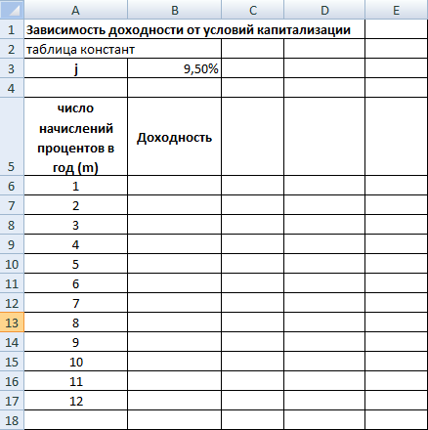

Выяснить при каком значении j доходность (при капитализации m=12) составит 15%

**Краткая справка**. Формула для расчета доходности:

**Доходность = (1+ j / m)m -1**

**Примечание.** Установите формат значений доходности – процентный.

Для проверки правильности ваших расчетов сравните полученный результат с правильным ответом: для m=12 доходность = 9,92%

Для выяснения, при каком значении j доходность (при капитализации m=12) составит 15%, произведите обратный отсчет, используя режим **Подбор параметра**.

Правильный ответ: доходность составит 15% при j=14,8%

**Задание 2. Составление плана выгодного производства.**

 Постановка задачи. Фирма производит несколько видов продукции из одного и того же сырья - A, B и C. Реализация продукции А дает прибыль 10 р., В - 15 р. и С - 20 р. на единицу изделия. Продукцию можно производить в любых количествах, поскольку считаем, что сбыт обеспечен, но ограничены запасы сырья. Необходимо определить, какой продукции и сколько надо произвести, чтобы общая прибыль от реализации была максимальной. Нормы расхода сырья на производство продукции каждого вида приведены на рис.4

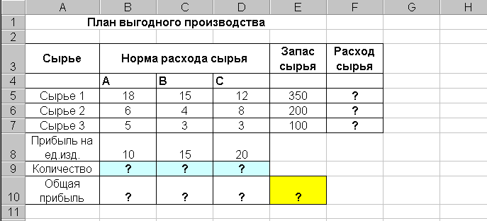

Рисунок 4.

Порядок работы.

1. Создайте расчетную таблицу как на рис.3. Введите исходные данные и формулы в электронную таблицу.

Расчетные формулы имеют такой вид:

Расход сырья 1 = (количество сырья 1) * (норма расхода сырья А) + (количество сырья 1) * (норма расхода сырья В) + (количество сырья 1) * (норма расхода сырья С) Значит, в ячейку F5 следует ввести формулу **= B5 * $B$9 + C5 * $C$9 + D5 * $D$9**

Обратите внимание, что значения количества сырья каждого вида пока не известны и будут подобраны в процессе решения задания (ячейки В9:D9 пока пустые). (Общая прибыль по А) = (прибыль на ед.изд. А) * (количество А), Следовательно в ячейку B10 следует ввести формулу **= B8 * B9**. Итоговая общая прибыль = (Общая прибыль по А) + (Общая прибыль по В) + (Общая прибыль по С), значит в ячейку Е10 следует ввести формулу **= СУММ(B10:D10)**.

В меню Данные  активизируйте команду Поиск решения и введите параметры поиска, как указано на рис.5. В качестве целевой ячейки укажите ячейку «Итоговая общая прибыль» (Е10), в качестве изменяемых ячеек – ячейки количества сырья (В9:D9). Не забудьте задать максимальное значение суммарной прибыли и указать ограничения на запас сырья: расход сырья 1 <= 350; расход сырья 2 <= 200; расход сырья 3 <= 100, а также положительные значения количества сырья А, В, С >=0.

(Если в меню **Данные** не активирована надстройка ***«Поиск решения»,*** Выберите команду **Файл – Параметры** - **Надстройки**, а затем в поле **Управление** выберите пункт **Надстройки Excel**.

Нажмите кнопку **Перейти**. В окне **Доступные надстройки** установите флажок **Поиск решения** и нажмите кнопку **ОК**.)

**Контрольные вопросы:**

1. Какие задачи можно решить с помощью инструмента Подбор параметра
2. Как работает технология подбор параметра
3. Как вызвать инструмент Подбор параметра.
4. Какая ячейка называется целевой

# Список литературы и ссылки на Интернет-ресурсы, содержащие информацию по теме:

1.        Михеева Е.В. Информационные технологии в профессиональной деятельности: учеб. пособие для студ. сред. проф. образования/ Е.В. Михеева. – 14-е изд., стер. – М.: Издательский центр «Академия», 2016. – 384 с.

2.        Михеева Е.В. Практикум по информационным технологиям в профессиональной деятельности экономиста и бухгалтера: учеб. пособие для студ. сред. проф. образования/ Е.В. Михеева, И.О. Титова – – М.: Издательский центр «Академия», 2005. – 224 с.

3.        Михеева Е.В. Информационные технологии в профессиональной деятельности: учебник для студ. учреждений сред. проф. образования/ Е.В. Михеева, О.И. Титова. – 3-е изд., стер. – М.: Издательский центр «Академия», 2019. – 416 с.

4.        Современные компьютерные офисные технологии [Электронный ресурс]: пособие/ Т.В. Астапкина [и др.].— Электрон. текстовые данные.— Минск: Республиканский институт профессионального образования (РИПО), 2014.— 368 c.— Режим доступа: http://www.iprbookshop.ru/67738.html.— ЭБС «IPRbooks»

5.        Учебная литература: http://www.iprbookshop.ru/67738.html.— ЭБС «IPRbooks»